第一章 概 述

1.1 研究内容
软件设计中常用的基本技术
实际问题
抽象 数据结构组织
数学模型
构造求解算法
求解方法 程序设计 测试

数据结构 核心课程之一

1.2 术语
数据（data）—— 能够输入到计算机中并能被计算机处理的符号的集合。（广义）
分解
数据元素（data element）—— 构成数据的基本单位（具有完整的独立意义）。
描述 在某些场合还被称为元素、记录、结点、顶点等。
数据项（字段）—— 元素的具体信息
数据结构（data structure）——构成数据元素之间的结构关系。
线性结构
树形结构（树型结构）
图结构（网状结构）
集合

数据结构示例：
编号 | 姓名 | 基本  工资 | 奖金 | … | …
(a) 工资表示例
序号 | 学号 | 姓名 | 成绩 | 备注
(b) 成绩表示例

A

A1 A2 A3

A11 A12 A21 A31 A32

A121 A311
A1 A2

A3 A8

A4 A7

A5 A6
(c) 家族关系示例
(d) 群体间关系示例（连线表示相互认识关系）

逻辑结构 —— 线性、树形（树型）、图（网状）、集合
存储结构 —— 数据结构在内存中的实现形式 同样的逻辑结构≠同样的存储结构
运算（判断存储结构的好坏）

有关数据结构几个方面的联系图
逻辑结构 运算定义
抽象 算法性能
数据
类型 存储结构 运算实现（算法） 算法分析
（ADT）

1.3 算法及其描述
算法 —— 特定问题的求解方法
指令的有限序列 满足：
(1) 输入 0～n个
(2) 输出 1～n 个 与输入有特定联系
(3) 确定性（无二义性） 相同的输入只能有相同的输出
(4) 有限性 执行次数有限
(5) 可行性 算法可用计算机在有限时间内实现
算法描述语言
易懂，灵活
自然语言
不准确
准确，严格
计算机语言
死板
伪语言（类语言）：类pascal、类C、类C++

算法举例：1.求最大公因子（辗转相除法）
2.韩信点兵问题
3.幻方问题（纵横图）

1.4 算法分析
算法的衡量指标：在正确性的前提下
（1）时间性能——运行算法的时间开销
（2）空间性能——运行算法的辅助空间规模
（3）其它性能——如可读性/可移植性

时间性能（时间复杂度）：
以算法运行时间开销来度量
改进 与具体机器相关
以算法中语句的执行次数来衡量
简化 计算麻烦
以算法中语句的执行次数的数量级来替代
数量级：如果变量n的函数f(n)和g(n)满足：lim f(n)/g(n)=常数k(k≠,0)，则称f(n)和g(n)是同一数量级的，并用f(n)=O(g(n))的形式来表示。
O(1)<O(log₂n)<O(n)<O(nlog₂n)<O(n²)<O(n³)||< O(2^{n})< O(n!)<O(n^n)
难以实现

例子：求解以下程序段的时间复杂度：for（i=1; i<=n; i++） x=x+1;
语句执行次数：
i < n
0
非0
i=1
x=x+1
i++
1次

n+1次

n次

n次
共：3n+2次

数量级为：lim f(n)/g(n)= lim (3n+2)/n = 3，则时间复杂度为为O (n)
练习：(1) for (i=1; i<n; i++)
for (j=1; j<= i; j++) x++; ---- O(n²)
(2) i = 1;
while (i<n) i = i*2; ---- O(log₂^{n})

第二章 栈（stack）

2.1 栈的定义和运算
栈 —— 只能在一端插入和删除元素的线性表
特点：后进先出（LIFO）
a₁ | a₂ |  |  | …… |  |  | a_{n}

入栈 出栈
栈顶
a_{n}
a_{n-1}

……
栈底
a₁

术语：栈顶 栈底 入栈（压栈） 出栈（弹栈）

C++伪语言描述
运算： class stack{
封装类
public:
(1)初始化 stack();
(2)判断栈为空 Bool empty()const;
(3)判断栈为满 Bool full()const;
(4)取栈顶元素 error_code get_top(elementtype &x)const;
(5)入栈 error_code push(const elementtype x);
(6)出栈 error_code pop();
… …//定义其它成员
};

2.2 顺序栈
存储结构：
0 1 2 3 … n-1 maxlen-1
data a₁ a₂ a₃ a₄ a_{n}
S
count

封装类：
class stack{
public:
stack();
Bool empty()const;
Bool full()const;
error_code get_top(elementtype &x)const;
error_code push(const elementtyoe x);
error_code pop();
private:
int count;
elementtype data[maxlen];
… …//定义其它成员
};

运算实现：
stack::stack(){ count = 0; }
Bool stack::empty()const{
if ( count == 0 ) return TRUE;
else return FALSE;
}
Bool stack::full()const{
if ( count == maxlen ) return TRUE;
else return FALSE; //等价于：return count == maxlen;
}
error_code stack::get_top(elementtype &x)const{
if ( empty() ) return underflow;
else {
x = data[count - 1];
return success;
}
}
error_code stack::push(const elementtype x){
if ( full() ) return overflow;
data[count] = x;
count ++;
return success;
}
error_code stack::pop(){
if ( empty() ) return underflow;
count --;
return success;
}
分析：时间性能 全部是O(1)

2.3 栈的应用
表达式的计算
以表达式12+5*(2+3)*6/2-4的计算过程的实现为例来讨论栈结构在实现对任意输入的通用表达式的计算中的作用。
#12+5*(2+3)*6/2-4# #12+5*(2+3)*6/2-4# #12+5*(2+3)*6/2-4#
CurrentS=‘＋’ CurrentS=‘＋’

（
× 2
＋ 5
＃ 12 ＃ 12
开始时，指向第一个位置，准备读入，此时的两个栈均为空。
栈顶算符‘#’比当前运算符‘＋’优先级低，故算符‘＋’要入栈
依次读入5、×、（、2和＋后，栈顶算符‘（’比当前算符‘＋’优先级低，故‘＋’要入栈

#12+5*(2+3)*6/2-4# #12+5*(2+3)*6/2-4# #12+5*(2+3)*6/2-4#
CurrentS=‘）’ CurrentS=‘）’ CurrentS=‘×’
＋
（ 3 （
× 2 × 5 × 5
＋ 5 ＋ 5 ＋ 5
＃ 12 ＃ 12 ＃ 12
栈顶算符‘＋’比当前运算符‘）’优先级高，故要执行其运算2+3并入栈
栈顶算符‘（’与当前运算符‘）’相对应，故要出栈，一同释放
栈顶算符‘×’比当前运算符‘×’优先运算，故要执行运算5*5并入栈

#12+5*(2+3)*6/2-4# #12+5*(2+3)*6/2-4# #12+5*(2+3)*6/2-4#
CurrentS=× CurrentS=/ CurrentS=－

× 6 / 2
＋ 25 ＋ 25 ＋ 150
＃ 12 ＃ 12 ＃ 12
栈顶算符‘＋’比当前运算符‘×’优先级低，故‘×’要入栈
栈顶算符‘×’比当前运算符‘/’优先运算，故要执行‘×’运算25*6并入栈
栈顶算符‘/’比当前运算符‘－’优先级高，故要执行‘/’运算150/2并入栈

#12+5*(2+3)*6/2-4# #12+5*(2+3)*6/2-4# #12+5*(2+3)*6/2-4#
CurrentS=－ CurrentS=＃ CurrentS=＃

＋ 75 － 4
＃ 12 ＃ 87 ＃ 83
栈顶算符‘＋’比当前运算符‘－’优先，故执行‘＋’运算12+75并入栈

栈顶算符‘－’比当前运算符‘＃’优先级高，故要执行‘－’运算87-4并入栈

栈顶算符‘＃’与当前运算符‘＃’相对应，故要一同释放，83出栈为最后结果

第三章 队列（queue）

3.1 队列的定义和运算
队列 —— 只能在一端插入，另一端删除元素的线性表
特点：先进先出（FIFO）
a₁ | a₂ |  |  | …… |  |  | a_{n}
出队 入队
C++伪语言描述
运算： class queue{
封装类
public:
(1)初始化 queue();
(2)判队列为空 Bool empty()const;
(3)判队列为满 Bool full()const;
(4)取对头元素 error_code get_front(elementtype &x)const;
(5)入队 error_code append(const elementtype x);
(6)出对 error_code serve();
… …//定义其它成员
};

3.2 顺序队列
存储结构：
0 1 2 3 … n-1 maxlen-1
data a₁ a₂ a₃ a₄ a_{n}
Q
count
front rear
说明：
front —— 队头的前一个位置
rear —— 队尾位置
封装类：
class queue{
public:
queue();
Bool empty()const;
Bool full()const;
error_code get_front(elmenttype &x)const;
error_code append(const elementtyoe x);
error_code serve();
private:
int count;
int front, rear;
elementtype data[maxlen];
2
maxlen-1
1
0
a_{n}
a₁
a₃
a₂
…
a_{i}
…
front
rear
… …//定义其它成员
};

分析：
插入操作：rear ++; data[rear] = x;
删除操作：front ++;
造成“假溢出”
解决
循环队列
插入操作：rear++;
if ( rear == maxlen ) rear = 0;
或者：rear = ( rear + 1 == maxlen ) ? 0 : rear ++ ;
或者：rear = ( rear + 1 ) % maxlen ;
删除操作：front = ( front + 1 ) % maxlen ;
队列空条件： front == rear
冲突
队列满条件： front == rear
解决
冲突
方法一：增加标志
方法二：约定保留一个元素空间（采用此方法）

运算实现（循环队列）：
queue::queue(){ count = 0; front = rear = 0; }
Bool queue::empty()const{
if ( count == 0 ) return TRUE;
return FALSE; //等价于：return front == rear;
}
Bool queue::full()const{
if ( count == maxlen - 1 ) return TRUE;
return FALSE; //等价于：return ( rear + 1 ) % maxlen == front ;
}
error_code queue::get_front(elementtype &x)const{
if ( empty() ) return underflow;
x = data[ (front + 1 ) % maxlen ];
return success;
}
error_code queue::append(const elementtype x){
if ( full() ) return overflow;
rear = ( rear + 1 ) % maxlen ;
data[rear] = x;
count ++;
return success;
}
error_code queue::serve(){
if ( empty() ) return underflow;
front = ( front + 1 ) % maxlen;
count --;
return success;
}

第四章 链栈和链队列
导言
动态链 —— 用动态变量来实现
动态变量 —— 在程序运行过程中产生和释放的变量
静态变量 —— 在程序运行过程中一直存在的变量
int i, m, n, *p; p *p
10

区分：*p = *q;
20
p = q; q *q

结点包括：元素和地址
node
data | next

L=(a₁,a₂,a₃,a₄,……,a_{n})以链接形式连接元素次序。
head
a₁
a₂
a₃
a_{n} ∧
a₄
… …

类型描述：
typedef struct{
elementtype data;
node * next;
}node;
动态分配和释放结点的操作为：
head = new node;
delete head;

4.1 链栈
存储结构
top
a₁
a₂
a₃
a_{n} ∧
a₄
… …
封装类：
class stack{
public:
stack();
~stack();
Bool empty()const;
Bool full()const;
error_code get_top(elementtype &x)const;
error_code push(const elementtyoe x);
error_code pop();
private:
int count;
node * top;
… …//定义其它成员
};
运算实现：
stack::stack{ count = 0; top = NULL; }
Bool stack::empty(){ return count == 0; } //等价于：return top == NULL;
Bool stack::full(){ return FALSE; } //本函数无实际意义
error_code stack::get_top(elementtype &x)const{
if ( empty() ) return underflow;
x = top -> data;
return success;
}
error_code stack::push(const elementtype x ){
s = new node;
s -> data = x;
top
a₁
a₂
a₃
a_{n} ∧
… …
s
x
s -> next = top;
top = s;
count ++;
return success;
}
error_code stack::pop(){
if ( empty() ) return underflow;
top
a₁
a₂
a₃
a_{n} ∧
… …
u、u
u = top;
top->next=u->next;
delete u;
count --;
return success;
}
error_code stack::~stack(){
while ( !empty() ) pop();
}

4.2 链队列
front
a₁
a₂
a₃
a_{n} ∧
a₄
… …
rear
存储结构

分析一：
只设置头指针front时，若要做入队操作，即在链表尾插入，则操作步骤为：
node * R;
s
x
R = front;
while( R -> next != NULL ) R = R -> next; //需要做整个链表的遍历，效率低
s = new node;
s -> data = x;
R -> next = s;
R = s;
R -> next = NULL;
因此，引入尾指针rear，使入队操作方便
封装类：
class queue{
public:
queue();
~queue();
Bool empty()const;
Bool full()const;
error_code get_front(elmenttype &x)const;
error_code append(const elementtype x);
error_code serve();
private:
int count;
node * front, * rear; //设置尾指针rear是保证链队列尾部插入的方便
… …//定义其它成员
};
分析二：
做入队操作时，
第一个结点入队操作为：
s = new node;
s
x ∧

rear
∧

∧
front
s -> data = x;
s -> next = NULL;
rear = front = s;

其他结点的入队操作为：
… …

a₂

front
a_{n} ∧

a₁

rear
s
x ∧
s = new node;
s -> data = x;
s -> next = NULL;
rear -> next = s;
rear = s;
结果：两种情况入队操作不一致
解决：引入“头结点”（附加结点），以保证操作的一致性

带头结点的链队列存储结构为：
front
a₁
a₂
a_{n} ∧
a₃
… …
rear

运算实现：
queue::queue(){
^
front
rear
front = new node;
rear = front;
front -> next = NULL;
count = 0;
}
Bool stack::empty(){ return count == 0; } //等价于：return front == rear;
//等价于：return front -> next = NULL;
Bool stack::full(){ return FALSE; } //本函数无实际意义
error_code queue::get_front(elementtype &x)const{
if ( empty() ) return underflow;
x = front -> next -> data;
return success;
}
error_code queue::append(const elementtype x ){
s = new node;
s -> data = x;
s -> next = NULL;
front
a₁
a₂
a_{n} ∧
… …
s
x ∧
rear
rear -> next = s;
rear = s;
count ++;
return success;
}
error_code queue::serve(){
if ( empty() )
u、u
front

a₁
a₂
a_{n} ∧
… …
rear

return underflow;
u = front -> next;;
front -> next = u -> next;
delete u;
u、u
front

a₁ ^
rear
count --;
if ( front -> next == NULL ) rear = front;
return success;
}
error_code queue::~queue(){
while ( !empty() ) serve();
delete front; //释放头结点
}

第五章 线性表

5.1 线性表的定义和运算
定义：线性表L是由n个元素a₁，a₂，……，a_{n}组成的 有限 序列。
记作 L =（a₁，a₂，……，a_{n}） 其中n>=0为表长；n=0时为L空表，记作L=（）
特性：A、只有一个第一个元素和一个最后一个元素；
B、除第一个元素外其他元素有且仅有一个直接前趋（前驱）；
C、除最后一个元素外其他元素有且仅有一个直接后继
元素a_{i}的含义：同一表中，元素类型相同。在不同的场合有不同的含义
例：字母表（A，B，C，D，……，Z）；
数字表（0，1，2，3，4，……，9）；
每月天数（31，29，31，30，31，30，31，31，30，31，30，31）

C++伪语言描述
运算： class list{
封装类
public:
(1)初始化 list();
(2)求长度 int length()const;
(3)按序号取元素 error_code get_element(const int i, elementtype &x)const;
(4)按值查找元素 int locate(const elementtype x)const;
(5)插入 error_code insert(const int i, const elementtype x);
(6)删除 error_code delete_element(const int i);
… …//定义其它成员
};

5.2 顺序表
存储结构：：
0 1 2 3 … n-1 maxlen-1
data a₁ a₂ a₃ a₄ a_{n}
list
count

封装类：
class list{
public:
list();
int length()const;
error_code get_element(const int i, elementtype &x)const;
int locate(const elementtype x)const;
error_code insert(const int i, const elementtype x);
error_code delete_element(const int i);
private:
elementtype data[maxlen];
int count;
… …//定义其它成员
};
运算实现：
list::list(){ count = 0; }
int list::length(){ return count; }
error_code list::get_element(const int i, elementtype &x)const{
if ( i <= 0 || i > count ) return range_error;
x = data[i – 1];
return success;
}

int list::locate(const elmenttype x)const{
for ( i = 0; i < length(); i ++ )
if ( data[i] == x ) return ( i + 1 );
return 0;
}
error_code list::insert(const int i,  const elementtype x){  if ( count == maxlen )  return overflow;  if ( i < 1 || i > length() + 1 )  return arrange_error;  for( j = count; j >= i; j -- )  data[j] = data[ j – 1 ];  //大量移动元素  data[j – 1] = x;  count ++;  return success;  } | 0 1 2 … i-1 n-1 … maxlen-1  a₁ a₂ a₃ a_{i} a_{n}  x
条件：顺序表不满；
序号正确，在[1, n+1]中
操作：a_{i} ~ a_{n}后移
填入x
Count ++
error_code list::delete_element(const int i){
if ( length() == 0 ) return underflow;
if ( i < 1 || i > length() ) return arrange_error;
for ( j = i + 1; j <= length(); j ++ )
data[j - 2] = data[j - 1];
count --;
return success;
}
算法分析：
插入时
在i=1,2,…,n+1，元素移动的次数分别为n,n-1,…,0。
在等概率的情况下，平均移动(n+1)n/2(n+1)=n/2次
删除时
在i=1,2,…,n，元素移动的次数分别为n,n-1,…,0。
在等概率的情况下，平均移动(n-1)n/2n=(n-1)/2次
结论：n较大时，大量移动元素，耗时
解决：考虑不移动元素

5.3 链表
存储结构：
头指针 首元素结点 尾结点
head

a₁
a₂
a₃
a_{n} ∧
a₄
… …
插入操作分析：
三种位置：链表中间；链表尾；链表头
链表中间位置插入时，
head
a₁
a₂
a₃
a_{n} ∧
… …
s
x
p
s = new node;
s -> data = x;
s -> next = p -> next;
p -> next = s;
//两条语句顺序不能颠倒
链表尾位置插入时，
head
a₁
a₂
a₃
a_{n} ∧
… …
s
x ∧
p
s = new node;
s -> data = x;
s -> next = p -> next;
p -> next = s;
head
a₁
a₂
a₃
a_{n} ∧
… …
s
x
p
链表头位置插入时，
s = new node;
s -> data = x;
s -> next = p;
p = s;
head = p;
结论：在链表头插入时与其它两种情况操作不一致
解决：引入“头结点”（附加结点），以保证操作的一致性

带头结点的单链表存储结构
head
a₁
a₂
a_{n} ∧
… …

class list{
public:
list();
int length()const;
error_code get_element(const int i, elementtype &x)const;
node * locate(const elmenttype x)const;
error_code insert(const int i, const elmenttype x);
error_code delete_element(const int i);
private:
int count;
node * head;
… …//定义其它成员
};

运算实现：
list::list(){
head = new node;
head -> next = NULL;
count = 0;
}
int list::length()const{
p = head -> next;
n = 0;
while ( p != NULL ){
n ++;
p = p -> next;
}
return n; //若定义count成员，则直接返回count值即可
}
error_code list::get_element(const int i, element &x)const{
p = head -> next; j= 1;
while ( j != i && p != NULL ){
p = p -> next; j ++;
}
if ( p == NULL ) return arrange_error;
x = p -> data;
return success;
}
(考虑画流程图)
node * list::locate(const elementtype x)const{
p = head -> next;
while ( p != NULL )
if ( p -> data == x ) return p;
else p = p -> next;
return NULL;
}
error_code list::insert(const int i; const elementtype x){
p = head; j = 0;
while ( j != i -1 && p != NULL ){
p = p -> next; j ++;
}
if ( i < 1 || i > count + 1 ) // if ( p == NULL )
return arrange_error;
s = new node;
s -> data = x;
s -> next = p -> next;
p -> next = s;
count ++;
return success;
}
error_code list::delete_element(const int i){
p = head; j = 0;
while ( j != i -1 && p != NULL ){
p = p -> next; j ++;
}
if ( i < 1 || i > count ) // if ( p == NULL )
return arrange_error;
u = p -> next;
p -> next = u -> next;
delete u;
count --;
return success;
}
X是结束
0
非0
cin >> x
s = new node;
s -> data = x;
s -> next = head ->next;
head -> next =s ;
构造链表
基本方法：
从键盘输入数据，每读入一个元素，产生结点装入，
插入链表中，重复上述操作
讨论：产生结点：s = new node; s->data = x;
插入链表：插入位置如何确定，
有 表头 表尾 两个位置可选
头插法 尾插法
重复上述操作： 何时结束
封装的链表类中增加两个成员函数：
class list{
public:
… …
void create1(); //头插法
void create2(); //尾插法
};
头插法运算实现：
void list::create1(){
cin >> x;
head
a₁
a₂
a_{n} ∧
… …
s
x
while ( x != 结束符 ){
count ++;
s = new node;
s -> data = x;
s -> next = head -> next;
head -> next = s;
cin >> x;
}
}
尾插法运算实现：
void list::create2(){
cin >> x;
rear = head;
while ( x != 结束符 ){
head
a₁
a₂
a_{n} ∧
… …
rear
x ∧
s
count ++;
s = new node;
s -> data = x;
rear -> next = s;
rear = s;
rear -> next = NULL;
cin >> x;
}
}
练习：A、B链表之间复制
void copy(list A, list &B){
B = new node;
B -> next = NULL;
PA = A -> next;
PB = B;
while ( PA != NULL ){
s = new node;
s -> data = PA -> data;
PB -> next = s;
PB = s;
PB -> next = NULL;
PA = PA -> next;
}
}
练习：
A表分成奇、偶两个子表A、B（A表做删除，B表做插入）
递增有序链表集合 求 交 并 差 子集，考虑时空复杂度

5.4 其它结构形式的链表
（1）单循环链表（优点：可在表中反复搜索）
head
a₁
a₂
a_{n}
… …

head
//初始化操作为：
head = new node;
head -> next = head;
//求长度：
p = head -> next; n = 0;
while ( p != head ){ p = p -> next; n ++ ;}
应用：
m人开m把锁问题（每人一把钥匙，要求所有锁都能开）
约瑟夫环问题（利用循环队列，不带头结点的循环链表都可）
rear
a₁
a₂
a_{n}
… …
（2）带尾指针的单循环链表（优点：表尾操作方便）

应用：将A、B两链表首尾相连
A
a₁
a₂
a_{n}
… …
B
a₁
a₂
a_{n}
… …

实现部分语句为：
u = A -> next;
A -> next = B -> next -> next;
delete B -> next;
B -> next = u;
A = B;

（3）双链表（优点：求前驱后继都方便）
带头结点 或者 不带头结点
typedef {
prior data next
elementtype data;
dunode * prior, * next;
}dunode;
a₁
a₂
a_{n}
… …
head

//初始化
head
head = new node;
head -> prior = head -> next = head;
//求长度查找类似
a_{i}
a_{i+1}
x
s
p
//插入时：
s -> prior = p -> prior;
s -> next = p;
p -> prior = s;
s -> prior -> next = s;

//删除时：
a_{i-1}
a_{i}
a_{i+1}
p
p -> prior -> next = p -> next;
p -> next -> prior = p -> prior;
delete p;

应用：判断双循环链表是否对称
双循环链表倒置（动指针、动结点值）

小结：
线性表 逻辑上相邻的元素
顺序表 物理上也相邻 插入、删除需移动元素
链表 物理上不一定相邻 插入、删除不需移动元素

5.5 串
定义：串是由n个字符a₁,a₂,…,a_{n}组成的有限序列。（n>=0）元素是字符的线性表
记作S=“a₁,a₂,…,a_{n}”，其中n为串长度。n=0时为空串。
注意：空串和空格串的区别。空串——没有元素。空格串——元素是空格符。
子串 —— 串S中若干个连续的字符组成的序列。
运算：
基本运算：
赋值（=）：将一个串值S1传送给一个串名S。（如：S=S1）
求长度length(S)：返回串S的长度值。
连接运算（如S1+S2）：将S1和S2连接成一个新串。
求子串（substr（S,i,j）：返回串S从第i个元素开始的j个元素所组成的子串。
串比较：（strcmp(S1,S2)）比较两个串的大小。对齐按ASCII码进行比较。结果为-1 0 1

常用运算：可由基本运算实现
插入（insert（S,i,S1）：将子串S1插入到串S的从第i个字符开始的位置上。
删除（deletestr（S,i,len））：删除串S中从第i个字符开始的len个字符。
替换（replace(S,i,len,S1)）：用字串S1替换串S中从第i个字符开始的len个字符。
定位（index（S,S1））//模式匹配

例：S=“a₁,a₂,…,a_{n}”，在S的第i个位置插入S1
运算为 insert(S,i,S1)，为常用运算
可操作为：substr(1,i-1,X1)
substr(i, length() - (i - 1), X2)
S = X1 + S1 + X2 //为基本运算
两者可互换

存储结构
顺序串
紧凑格式： 优点：节省空间； 缺点：运算不方便。
非紧凑格式：优点：运算方便； 缺点：浪费空间。

a₁
a₄ a₃ a₂ a₁
a₈ a₇ a₆ a₅
…
…a_{n。。。。。}
…

a₂
a₃
a₄
…
…
…
a_{n}
链串
结点大小（规模）：大于1：
等于1：

S a₁ a₂ a₃ a₄ a₅ a₆ a₇ a₈ … … a_{n} ∧

第六章 递归（Recursive）
递归 是一种程序的形式，在函数体内调用自身
更是一种程序设计（算法设计）的技术
例 n ———— f_{n} = f_{n-1} + f_{n-2}
n -1 ———— f_{n-1}
n -2 ———— f_{n-2}
例 1 当n=0时
n!=
n(n-1)! 当n>0时
例 int fact（int n）{
if ( n == 0 ) return 1;
else return n * fact( n – 1 );
}
void print( link L ){
if ( L != NULL ){
cout << L -> data;
print( L -> next );
}
}

6.1 递归的定义
定义：在函数体中引用自身，则称之为递归函数。
直接递归 间接递归
一般形式：
void Pname( 参数表 ){
if ( 条件 ) //递归出口
简单操作;
else { 简单操作;
Pname (实参表); 简单操作;
[Pname (实参表); 简单操作;]
} //可能有多次的调用
}

6.2 递归的内部实现原理
1. 一般函数的内部实现

A： A＇：
...
a1; a1;
B; call B;
B
a2; a2;
B; call B;
a3; a3;
B; call B;
a4; a4;
... ...

（1）从程序的执行过程来讨论
在执行调用时, 计算机内部至少执行如下操作:
（a）保存返回地址, 即将返回地址入栈。
（b）为被调子程序准备数据: 计算实在参数的值, 并赋给对应的形参。
（c）转入子程序执行。
在执行返回操作时, 计算机内部至少执行如下操作:
（a）从栈顶取出返回地址，并出栈。
（b）按返回地址返回。
（2）关于局部变量的实现的讨论
在执行调用时, 内部操作如下:
（a）返回地址入栈，同时在栈顶为被调过程的局部变量和形参开辟存储空间。
（b）为被调子程序准备数据: 计算实在参数的值, 并赋给对应的形参（在栈顶）。
（c）转入子程序执行。
在执行返回操作时, 计算机内部至少执行如下操作:
（a）从栈顶取出返回地址，并出栈（同时撤消了被调过程的局部变量和形参）。
（b）按返回地址返回。
（3）关于返回值的实现的讨论
返回操作的内部实现修改为如下几项:
（a）若函数需要求值，将其值保存到回传变量中。
（b）从栈顶取出返回地址，并退栈。
（c）按返回地址返回。
（d）在返回后自动执行以下操作：若函数需要求值，从回传变量中取出所保存的值并传送到相应的变量或位置上。

2. 递归调用的内部实现原理
可将递归调用理解为调用与自己有相同的代码和同名的局部变量的子程序。
执行递归调用及返回的内部实现与前述实现相同。
在执行调用时, 计算机内部执行如下操作:
（a）开辟栈顶存储空间，用于保存返回地址、被调层（函数）中的形参和局部变量的值。
（b）为被调层（函数）准备数据：计算实参的值, 并赋给对应的形参（在栈顶元素中）。（c）转入子程序执行。
在执行返回操作时, 内部实现如下:
（a）若函数需要求值，将其值保存到回传变量中。
（b）从栈顶取出返回地址，并退栈（同时撤消被调层子程序的局部变量及形参）。
（c）按返回地址返回。
（d）在返回后自动执行如下操作：若函数需要求值，从回传变量中取出所保存的值并传送到相应的实变参或位置上。

例：根据递归程序的内部实现过程求解return hcf(28,6)的执行结果。
int hcf(int M, int N) {
(1) if ( N==0)
(2) { cout<<M; return M; }
(3) else return hcf(N, M % N);
(4) }
解: 为便于描述，程序的每一行用其序号标识，用序号０表示最外层调用的下面（即表示返回地址）。执行过程用表3-1表示。
 | 执行  语句 | 调用或返回的  内部操作序号 | 回传  变量 | 栈的状态：  (返回地址,m,n) | 输出结果
 | 0 | 调用:a,b |  | 0,28,6
调用:c | 1,3 | 调用:a,b |  | 4,6,4  0,28,6
调用:c | 1,3 | 调用:a,b |  | 4,4,2  4,6,4  0,28,6
调用:c | 1,3 | 调用:a,b |  | 4,2,0  4,4,2  4,6,4  0,28,6
调用:c | 1,2,4 | 返回:a,b | 2 | 4,4,2  4,6,4  0,28,6 | 2
返回:c,d | 4 | 返回:a,b | 2 | 4,6,4  0,28,6
返回c,d | 4 | 返回a,b | 2 | 0,28,6
返回c,d | 0 |  | 2
说明: 后面一些行中最左边的字母序号为接着上一行第三列的内容, 即表示上一行中调用或返回的余下操作的序号, 只是出于栈的描述的需要而分开。

6.3 递归程序的阅读
例：
void p(int n){
if(n>0){
cout << n;
p(n-1);
}
}
调用 p(3)
n=0
n=1
n=2
n=3
P(3)
3
P(2)
2
P(1)
1
P(0)
n=3和p(3)的出口地址

n=2和p(2)的出口地址

n=1和p(1)的出口地址

n=0和p(0)的出口地址

0
1
2
3
4
5
6
-1
若添加了一个语句如下：
void p(int n){
if(n>0) {
cout << n;
p(n-1);
cout << n;
}
}
调用 p(3)
n=0
n=1
n=2
n=3
P(3)
3
P(2)
2
P(1)
1
P(0)
1
2
3
n=3和p(3)的出口地址

n=2和p(2)的出口地址

n=1和p(1)的出口地址

n=0和p(0)的出口地址

0
1
2
3
4
5
6
-1
例：函数F定义如下, 用上述方法求出F(6)的值。
int F(int N) {
if ( N<=2) return 1;
return (2*F(N-1)+3*F(N-2));
}
解:
F(6)
121
2 * F(5) + 3 * F(4)
41 13
2 * F(4) + 3 * F(3) 2 * F(3) + 3*F(2)
13 5 5 1
2*F(3)+3*F(2) 2*F(2)+3*F(1) 2*F(2)+3*F(1)
5 1 1 1 1 1
2*F(2)+3*F(1)
1 1

6.4 递归程序的正确性证明
例int fact（int n）{
if ( n == 0 ) return 1;
else return n * fact( n – 1 );
}
证明：
1 当n=0时
fact(n) 等价于n! =
n(n-1)! 当n>0时
则:
(1)当n=0时，调用函数得值为0，符合函数定义，功能正确。
(2)假设0≤n＜k时，函数正确，即函数fact(n)等于 n(n-1)!成立，
则当n = k > 0时， 由程序可知fact(n)=n*fact(n-1)=n* (n-1) (n-2)! = n* (n-1)!，功能正确。
综上所述，程序功能正确。

证明对下面的函数，调用P(n)所产生的输出项数为2^{n}-1。(n≥0)
void P(int n) {
if (n>0){
P(n-1);
cout<<n;
P(n-1);
}
}
证明：
(1) 当n=0时, 由程序描述可知, 不产生输出, 即项数为0，符合命题。
(2) 设0≤n＜k时，命题正确，即调用P(n)产生2^{n}-1项输出，则当n＝k时， 由程序描述可知，要依次执行如下操作：P(n-1); cout<<n; P(n-1);
其中第二个操作产生一个输出，由假设知第一个和第三个操作分别产生2^{n-1}-1项输出, 因此总输出项数为 2(2^{n-1}-1)+1=2^{n}-1。符合命题。
综上所述，命题正确。

练习：证明print(L)能输出链表L中所有结点值。
void print( link L ){
if ( L != NULL ){
cout << L -> data;
print( L -> next );
}
}

6.5 递归程序的模拟——转换为非递归
机械地将任何一个递归程序转换为与其等价的非递归程序
五条规则：
(1) 设置一个栈（不妨用Ｓ表示），并且开始时将其置为空。
(2) 在子程序入口处设置一个标号（不妨设为L0）。
(3) 对子程序中的每一递归调用，用以下几个等价操作来替换：
（a）保留现场：开辟栈顶存储空间，用于保存返回地址（不妨用Li，i=1,2,3，…）、调用层中的形参和局部变量的值（最外层调用不必考虑）。
（b）准备数据：为被调子程序准备数据，即计算实在参数的值, 并赋给对应的形参。
（c）转入（子程序）执行, 即执行goto L0。
（d）在返回处设一个标号Li(i=1,2,3，…)，并根据需要设置以下语句：若函数需要返回值，从回传变量中取出所保存的值并传送到相应的位置。
(4) 对返回语句，可用以下几个等价操作来替换：
如果栈不空，则依次执行如下操作，否则结束本子程序，返回。
（a）回传数据：若函数需要返回值，将其值保存到回传变量中。
（b）恢复现场：从栈顶取出返回地址（不妨保存到Ｘ中）及各变量、形参值，并退栈。
（c）返回：按返回地址返回（即执行goto Ｘ）。
(5) 对其中的非递归调用和返回操作可照搬。
例：将下面递归程序转换为等价的非递归程序。
void P(int n) {
if ( n > 0 ){
P( n – 1 );
cout << n;
}
}
解: 为了实现转换，需要按照规则对下列各部分分别进行转换：
void P(int n) {
初始化栈-------规则1
设入口标号----规则2

if (n>0) {
非递归调用和返回部分照搬--规则5

P(n-1);
递归调用p(n-1)的替换----规则3

cout<<n;
}
返回部分的替换----规则4

}
由此得结果如下:
void P1(int n) {
stack s; // 规则1
L0: // 规则2
if ( n > 0 ) { // 规则5

s.push( n, L1); // 规则3.a
n = n - 1; // 规则3.b
goto L0; // 规则3.c
L1: // 规则3.d
cout<<n; // 规则5
}
if ( !s.empty() ) { // 规则4
s.pop (n,X); // 规则4.b
goto X; // 规则4.c
}
}
流程图为：

stack s;
:
L0
N
Y
n >0 s.empty( )?
Y
N

s.push (n); s.pop (n );
n = n - 1; L1: cout << n;

对此稍作分析即可找到答案：Ｘ取自栈中，而所有入栈的地址只有一个值，即L1。因此，即使这一地址不入栈也可知道其值。由此得如下的简化规则。
简化规则１：如果递归程序中只有一处递归调用，则在转换时，返回地址不必入栈。
由此流程图得程序如下:
void P1( int n ) {
stack s ;
while ( n > 0 ){
s.push ( n );
n = n - 1;
}
while ( !s.empty( ) ){
s.pop ( n );
cout << n;
}
}
例：将下面递归程序转换为等价的非递归程序。
void P(int n ){
if ( n > 0 ){
cout << n;
P( n – 1 );
}
}
解: 按转换规则及简化规则进行转换，细节不再赘述，结果如下:
void P1(int n){
stack s; // 规则1
L0: // 规则2
if (n>0 ) { // 规则5
cout << n; // 规则5

s.push (n); // 规则3.a
n = n - 1; // 规则3.b
goto L0; // 规则3.c
L1: // 规则3.d
}
if ( !s.empty( ) ) { // 规则4
s.pop (n); // 规则4.b
goto L1; // 规则4.c
}
}

stack s;
L0:
N
Y
n>0 s.empty( )?
Y
N

cout << n; s.pop (n);
s.push (n); L1:
n = n - 1;
由此流程图得程序如下:
void P1(int n) {
stack s;
while ( n > 0 ) {
cout << n;
s.push (n);
n = n - 1;
}
while ( !s.empty( ) )
s.pop(n);
}
观察一下流程图及程序, 可以发现：最后的退栈操作所退出的数据根本没有使用就丢掉了, 这说明所保存的这些数据是无用的。由此讨论可得关于尾递归的简化规则。
简化规则2：在模拟尾递归调用时，不必执行入栈操作。
下面用简化规则2重新模拟上例程序。
由于仅有这一个尾递归，不必执行入栈操作，因而不需要用到栈。转换结果如下：
void P1(int W) {
L0: // 规则2
if ( n > 0 ) { // 规则5
cout << n; // 规则5
s.push (n); // 简化规则2
n = n - 1; // 规则3.b
goto L0; // 规则3.c
}
}

L0:
N
n > 0
Y

cout << n;
n = n - 1;

由此得程序如下：
void P1(int n) {
while ( n > 0 ) {
cout << n;
n = n - 1;
}
}

第七章 树和二叉树

7.1 树的相关概念和术语
家族关系图/单位机构组成
A

A1 A2 A3

A11 A12 A21 A31 A32

A121 A311

定义：树T是由n个结点组成的有限集合（n > 0）。
其中有一个根结点，
其余结点可划分成m个（m>=0）互不相交的子集T₁, T₂,...,T_{n}，
且这些子集也分别构成树
术语
关系术语
孩子结点 —— 子树的根
父结点
兄弟结点 —— 同一个结点的孩子结点互为兄弟
祖先结点
后代结点
层次类术语
根的层次为1
其余结点的层次为其父结点层次加1
高度/深度 —— 整个树中结点的最大层次
度 —— 结点的孩子数目成为结点的度
叶子（终结点）—— 度为0
树的度 —— 最大的结点度
森林 —— 多棵树
有序树/无序树 —— 兄弟结点之间的排列是否有序

运算
（1）初始化
（2）查找 —— 结点的父、兄弟、祖先、后代、根
（3）插入 —— 叶子 子树
（4）删除 —— 叶子 子树

7.2 二叉树的定义、性质和存储结构

一、定义
二叉树T：是n个结点组成的有限集合（n >= 0），n=0为空二叉树，否则：
其中有一个根结点，
其余结点可以划分成两个互不相交的子集T_{L}, T_{R}，
且T_{L}, T_{R}也分别构成二叉树 —— 左右子树。
二叉树与树的区别：
是两种不同的结构；
二叉树存在空树，树不存在空树；
二叉树恰有两个子树，树可有多个；
二叉树子树有序，树无序。

比较三个结点的树与二叉树的各有几种不同的形态。
三个结点的树
三个结点的二叉树

二叉树的五种基本形态：

二、二叉树的性质
性质1：第i层的结点数≤2^{i-1}；
性质2：高度为k（k≥1）的二叉树的结点总数≤2^{k}-1；
性质3：设二叉树的叶子结点数为n₀，度为2的结点数为n₂，则n₀=n₁+1。
证明：设总结点数为n，度为1的结点数为n₁，则
n=n₀+n₁+n₂ ——结点数 （1）
n-1=n₁+2n₂ ——分支数 （2）
（1）－（2）得 n₀=n₂+1
课堂练习：已知一棵二叉树中，有20个叶子结点，其中10个结点只有左孩子，15个结点只有右孩子，求该二叉树的总结点数。
定义1：高度为k且有2^{k}-1个结点的二叉树为满二叉树。
定义2：在满二叉树最下一层从右到左依次连续去掉若干个结点的二叉树称为完全二叉树。
下图不是一棵完全二叉树
下图是一棵完全二叉树
性质4：有n个（n≥1）结点的完全二叉树的高度为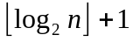。
性质5：对完全二叉树进行层次编号，编号为i的结点，其左孩子的编号为2i，右孩子编号为2i+1，其父结点的编号为：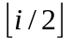。
课堂练习：
（1）求100个结点的完全二叉树的叶子结点数。
解：根据性质4，从编号51到100都是叶子。共有50个叶子。
100
50
（2）完全二叉树的第7层有10个结点，问共有几个结点？多少个叶子结点？多少个度为1的结点？
解：共有2⁶-1+10=73个结点。
叶子求法：方法1、37到73都是叶子，共37个叶子结点；
方法2、第7层10个结点都是叶子，第6层有2⁶⁻¹=32个结点，其中5个结点是第7层10个结点的父亲，所以共有10+32-5=37个叶子结点。
度为1的结点数为0。
（3）判断题：完全二叉树最多有1个度为1的结点。（ ）
（4）编号为i、j的两个结点是否在同一层？

三、二叉树的存储
顺序存储方式（不仅要存值，还要存关系）
0 1 2 3 4 5 6 7 8 9 10
 | A | B | C | D | E | F | G | H | ^ | I
优点：方便、简洁
缺点：只适合完全二叉树 或 接近于完全二叉树
10
2
A
1
G
F
E
D
C
B
H
I
3
4
5
6
7
8
动态二叉链表
bnode
lchild data rchild
typedef struct{
elementtype data;
bnode *lchild, *rchild;
} bnode;
A
G
F
E
D
C
B
A
B
^ E
^ C ^
^ D ^
F ^
^ G ^
T
练习：求出编号i、j的最小公共祖先（编程实现）

7.3 二叉树的遍历及其应用
二叉树的遍历 ——按照某种次序依次访问二叉树T中每个结点一次且仅一次
分析：
D
L
R
（1）若T为空，遍历结束；
（2）否则，设二叉树的形态为
假设左右子树能分别遍历（用L，R分别表示其遍历），则整个二叉树可有如下形式的遍历：

先左后右：DLR LDR LRD
先右后左：DRL RDL RLD
先根序 中根序 后根序
b、对于左右子树的遍历，可按照与整个二叉树相同的方式遍历（递归调用）
有关遍历方法的例题：
例：分别写出下图二叉树的先序、中序和后序序列
A
G
F
E
D
C
B
H
I
先序：ABCEDFGHI
中序：CEBDFAHGI
后序：ECFDBHIGA
例：已知一棵二叉树的先序序列和中序序列，要求还原该二叉树。
先序：ABCDEFG
中序：CDBEAGF
A
G
F
E
D
C
B
CDBE
GF
A
CD
GF
B
A

结论：已知中序序列和后序序列，或中序序列和先序序列，可以唯一的还原一棵二叉树；
而已知先序序列和后序序列不能唯一还原二叉树。

课堂练习：已知二叉树中序序列和后序序列，还原此二叉树。
A
G
F
E
D
C
B
中序：CBDAGEF
后序：CDBGFEA

一、遍历方法
先序遍历二叉树T
若T不空，则：
访问根；
先序访问其左子树；
先序访问其右子树。

中序遍历二叉树T
若T不空，则：
中序访问其左子树；
访问根；
中序访问其右子树。

后序遍历二叉树T
若T不空，则：
后序访问其左子树；
后序访问其右子树。
访问根；

二、遍历算法
void preorder(bnode *t){
if(t!=null) {
visit(t->data);
preorder(t->lchild);
preorder(t->rchlid);
}
}

void inorder(bnode *t){
if(t!=null) {
inorder(t->lchild);
visit(t->data);
inorder(t->rchlid);
}
}

void postorder(bnode *t){
if(t!=null) {
postorder(t->lchild);
postorder(t->rchlid);
visit(t->data);
}
}

A
A
D
C
B
E
F
A
D
C
B
E
F
^
^
^
^
^
^
^
练习：证明preorder(bnode * T)对二叉树遍历的正确性（所有结点访问一次仅且一次）
设计算法求二叉树的结点数

三、遍历算法的应用
设计算法输出二叉树的所有叶子结点的值
设计算法先序输出二叉树中所有结点值及其对应层次/序号
设计算法输出从根结点到每个叶子结点的路径（利用栈）

四、遍历方法的应用
求二叉树的高度
1、求给定二叉树的高度：
分析：
T
L
R
（1）若T为空，则高度为0，遍历结束；
（2）否则，设二叉树的形态为
假设左右子树能分别求出高度为hl、hr，则整个二叉树的高度为：max(hl, hr) + 1;

b、对于左右子树高度的求解，可按照与整个二叉树相同的方式进行（递归调用）
设函数int high(bnode *t)为求T的高度算法，则
int high( bnode *T ){
if ( T == NULL ) return(0);
else return max( high( T -> lchild ), high( T -> rchild ) ) + 1 ;
}
或者
int high( bnode * T ){
if ( T == NULL ) return(0);
else {
hl = high( T -> lchild );
hr = high( T -> rchild );
h = max( hl, hr ) + 1;
return(h);
}
}
2、求结点数：
分析：（1）设置一个全局变量，遍历二叉树，结点计数。
（2）T == NULL ——结点数为0；否则 结点数 = 左子树结点数 ＋ 右子树结点数+1。
void num( bnode *T ) { //设k是全局变量，初始化k=0
if ( T != NULL ) {
k++;
num( T -> lchild );
num( T -> rchild );
}
}
void num( bnode *T, int &k ) { //设调用时k对应的实参初始化为0
if ( T != NULL ) {
k++;
num( T -> lchild );
num( T -> rchild );
}
}
int num( bnode * T ) {
if ( T == NULL ) return(0);
else return( num( T -> lchild ) + num( T -> rchild ) + 1);
}

3、求叶子结点数：
void leaf( bnode *T, int &k ) { //设调用时k对应的实参初始化为0
if ( T != NULL ) {
if ( T -> lchild == NULL && T -> rchild == NULL ) k++;
leaf( T -> lchild );
leaf( T -> rchild );
}
}

练习：
（1）设计一个非递归算法以输出二叉树t中先序序列中最后一个结点的值。
N
Y
N
Y
P=T;
P是叶子
输出
P右为空
P=T->lchild;
P=T->rchild;
void print(bnod *t) {
p=t;
while (( p -> lchild != NULL ) || ( p -> rchild != NULL ))
if ( ( p -> rchild == NULL ) p = p -> lchild;
else p = p -> rchild;
cout << p->data;
}
（2）设计算法将二叉链表存储的二叉树转换为顺序存储形式。（放在A[1..n]中）
10
2
A
1
G
F
E
D
C
B
H
I
3
4
5
6
7
8
1 2 3 4 5 6 7 8 9 10
A | B | C | D | E | F | G | H | ^ | I
void change( bnode *t, int i ) {
if ( t != NULL ) {
A[i] = t -> data;
change( t -> lchild,2 * i );
change( t -> rchild,2 * i + 1 );
}
else A[i]=”^”;
}
设计算法输出二叉树先序遍历的前k个结点
判断题：
先序和中序相同的二叉树，所有结点左孩子为空。（ Y）
先序和中序相反的二叉树，所有结点右孩子为空。（ Y）
先序序列中最后一个结点是叶子结点。 （ Y）
后序序列中第一个结点是叶子结点。 （ Y）
中序序列中第一个结点是叶子结点。 （ N）

7.4 线索二叉树

一、基本概念
问题：对给定次序（先、中、后序）求某结点的前趋或后继（二叉链表）。
求解方法
（1）遍历——费时；
（2）给每个结点增设前趋/后继指针——费空间；
（3）利用二叉链表中n+1个为空的指针域；
线索 将这些空的左孩子指针改为指向前趋
将这些空的右孩子指针改为指向后继
线索化——修改的过程
线索二叉树
先序线索二叉树
中序线索二叉树
为能区分孩子指针和线索需要增设标志ltag\rtag：
ltag= 0 lchild指向左孩子；
1 rchild指向前趋；
rtag= 0 rchild指向右孩子；
1 lchild指向后继；
/*
类型描述
typedef struct tbnode{
elementtype data;
tbnode *lchild,*rchild;
int ltag,rtag;
}tbnode;
*/

二、前趋和后继的求解（线索二叉树）
(1) 先序后继的求解
对二叉树先序中任意的结点P，求其后继.。讨论：
(a) 若*p有左孩子 —— p->lchild为其后继；
(b) 否则，*p有右孩子 —— p->rchild为其后继；
(c)否则，p->rchild为其后继线索；
tbnode *presuc(bnode *p) {
if ( p -> ltag == 0 ) return ( p -> lchild );
else return ( p -> rchild );
}
(2) 先序前趋的求解
对二叉树先序中任意的结点P，求其前驱.。讨论：
(a) 根 —— 无前趋
(b) 若是父结点的左孩子 —— 前趋是父结点；
(c) 否则，若是父结点的右孩子 ——
无左孩子 —— 前趋是父结点；
有右孩子 —— 前趋是左兄弟子树最右下的叶子结点。
[练习：设计算法求出先序序列的最后一个结点（不用递归）]
不好找。
(3) 中序后继的求解是
(a) 若有右孩子 —— 右子树中序的第一个结点为*p的后继
(b) 若无右孩子 —— 则p -> rchild 是后继线索。
Y
N
Y
N
return(p->rchild)
P有右孩子
q=p->rchild
q有左孩子
return(q)
q=q->lchild
tbnode * insuc ( tbnode *p ) {
if ( p -> rtag == 1 ) return ( p -> rchild );
else{
q = p -> rchild;
while ( q -> ltag == 0 ) q = q -> lchild;
return(q);
}
}
(4) 中序前趋的求解 —— 与中序后继对称
(a) 若有左孩子 —— 前趋是左子树中序序列的最后一个结点；
(b) 若无左孩子 —— 前趋线索p->lchild。
tbnode * inpre ( tbnode *p ) {
if ( p -> ltag == 1 ) return ( p -> lchild );
else{
q = p -> lchild;
while ( q -> rtag == 0 ) q = q -> rchild;
return(q);
}
}
(5) 后序前趋的求解
(a) 若p有右孩子 —— 右孩子；
(b) 否则，有左孩子 —— 左孩子；
(c) 无右无左 —— 前趋线索 p -> lchild。
(6) 后序后继的求解
(a) 根 —— 无后继；
(b) 若是父结点的右孩子 —— 父结点；
(c) 若是父结点的左孩子 ——
无右兄弟 —— 父结点
有右兄弟 —— 右兄弟子树后序序列的第一个结点。

三、插入结点
先序线索二叉树
把s作为A得左子树得最后一个结点的左孩子插入，不能破坏线索化。
（1）s->rchild=p->rchild;s->rtag=1;
（2）s->lchild=p;s->ltag=1;
（3）p->lchild=s;p->ltag=0;
p->rchild=s;

四、构造二叉树
输入数据 => 构造算法
如何确定输入序列
(1) 先序、中序、后序配合构造 —— 麻烦
(2) 扩展二叉树的先序序列

扩展二叉树的先序序列
例
D
E
F
H
AD
B
G
I
J
K
C
L

扩展先序序列为：ABC．．DE．．F．．GHI．．JK．．．L．．
例：扩展二叉树先序序列为：ABCD．．E．．FG．．H．．IJK．．L．．MN．．O．．
对应的二叉树为：
F
E
H
J
AD
B
I
K
L
N
C
M
D
G
O
例：扩展二叉树先序序列为：ABC．．D．．EF．．G.．
对应的二叉树为：
D
F
AD
B
E
C
G

例：扩展二叉树先序序列为：AB．C．D．．E．F．G．．
对应的二叉树为：
C
D
AD
B
E
F
G

void create ( bitre &T ){
cin >> x;
if ( x == ’.’ ) T = NULL;
else{ T = new bnode;
T -> data = x;
create ( T -> lchild );
create ( T -> rchild )
}
文件形式存储二叉树：
例．若外存文件存储，则文件内容为
若外存文件存储，则文件内容为：
C
D
AD
B
E
F
G
bitre.
A 0 0
B 1 0
C 1 0
D 1 1
E 1 0
F 1 0
G 1 1

如何检验二叉树构造是否正确成功？
输出扩展二叉树序列
输出三种序
图形化显示树（工具实现）

7.5 树和森林

一、树/森林的存储结构
1. 双亲表示法
A
G
F
E
D
C
B
I
K
data parents
A-1B0C0D0E1F1G2H3I3J3K4
J
H
0
1
2
3
4
5
6
7
8
9
10
优点：简洁 形式一致；找父结点祖先容易
缺点：找孩子结点费时 插入删除时需注意
2. 孩子链表表示法
data child
ABCDE^F^G^HI^J^K^
B
C
D ^
E
F ^
G ^
K ^
H
I
J ^
优点：找孩子结点/后代容易
缺点：重复 结构不一致
3. 孩子兄弟链表表示法
nextbrother
data

firstson
二叉链表（二叉树表示法）
^ H
^ G ^
D ^
^ F ^
A ^
B
C
E
^ K ^
^ J ^
^ I
C
F
D
AD
B
E
K
G
J
I
H
^ H
^ G ^
D ^
^ F ^
A ^
B
C
^ E
^ I
^ K ^
^ J ^

森林 二叉链表（二叉树）

A
G
F
E
D
C
B
I
K
J
H
L
M
N
C
F
D
AD
B
E
K
G
J
I
H
M
L
N

其实是二叉链表结构，所以任意一棵树（森林）必然与唯一的一棵二叉树一一对应。

二、树/森林与二叉树之间相互转换
1．树/森林 F=（T₁，T₂，…，T_{m}） => 二叉树 BT
(1) T₁的根 => BT的根
(2) T₁的子树/森林 => BT的左子树
(3) （T₂，…，T_{m}）=> BT的右子树

2．二叉树 BT => 树/森林 F=（T₁，T₂，…，T_{m}）
如果BT不空，则：
(1) BT的根 => T₁的根
(2) BT的左子树 => T₁的子树/森林
(3) BT的右子树 =>（T₂，…，T_{m}）
练习：二叉树转换为树。

两者关系
(1) 某结点在树中为叶子结点，在二叉树中未必为叶子结点；
(2) 二叉树中为叶子结点，在树中没有孩子的老小；
(3) 两者分支数不一定相同。（树相同，森林则不同）

三、树/森林的遍历
1、先序遍历 树（森林）F = （T₁，T₂，…，T_{m}）
如果F不空，则：
(1) 访问T₁的根；
(2) 先序遍历T₁子树森林；
(3) 先序遍历（T₂，T₃，…，T_{m}）。

森林 二叉链表（二叉树）

A
G
F
E
D
C
B
I
K
J
H
L
M
N
C
F
D
AD
B
E
K
G
J
I
H
M
L
N

先序：ABEKFCGDHIJLMN 先序：ABEKFCGDHIJLMN
void preorder( tree T ){
if ( T != NULL ){
visite ( T -> data );
preorder( T -> firstson );
preorder( T -> nextbrother );
}
}

2、后序遍历
树/森林 F = （T₁，T₂，…，T_{m}）
如果F不空，则：
(1) 后序遍历T₁子树森林；
(2) 访问T₁的根；
(3) 后序遍历E（T₂，T₃，…，T_{m}）。
注：树（森林）的后序遍历序列与对于的二叉树中序序列相同。

森林 二叉链表（二叉树）

A
G
F
E
D
C
B
I
K
J
H
L
M
N
C
F
D
AD
B
E
K
G
J
I
H
M
L
N

后序：KEFBGCHIJDALNM 中序：KEFBGCHIJDALNM
后序：KFEGJIHDCBNMLA

void postorder( tree T ){
if ( T != NULL ){
postorder( T -> firstson );
visite ( T -> data );
postorder( T -> nextbrother );
}
}
练习：
设计算法求树/森林中的叶子结点
设计算法求树/森林的高度
设计算法求树/森林中所有的父子对

7.6 哈夫曼树（Huffman）

一、引言
例：考试成绩转换
90~100：—— A 5% 500份
80~89 ：—— B 15% 1500份
70~79 ：—— C 30% 3000份
60~69 ：—— D 35% 3500份
0 ~ 59 ：—— E 15% 1500份
判断流程一： 判断流程二：
S>=90
S<60
N Y Y N
S>=80
S<70
N Y A E Y N
S>=70
S<80
N Y B D Y N
C C
S>=60
S<90
N Y Y N
E D B A
判断流程三：
S>=70
Y N
S>=60
S>=80

Y N Y N
S>=90
Y N C D E
A B
流程一判断次数：500×1＋1500×2＋3000×3＋3500×4＋1500×4＝32500次
流程二判断次数：500×4＋1500×4＋3000×3＋3500×2＋1500×1＝25500次
流程三判断次数：500×3＋1500×3＋3000×2＋3500×2＋1500×2＝22000次
结论：选择不同的求解次序造成比较/判断次数的差异

定义：给定一组数值{w₁，w_{2,}…,w_{n}}作为叶子结点的权值构造一棵二叉树。若二叉树满足WPL=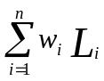最小（其中L_{i}为w_{i}对应的叶子结点到根结点的路径长度），则称此二叉树为最优二叉树，也称哈夫曼树，并称WPL为带权路径长度。

二、哈夫曼树的构造
对给定的w={w₁，w_{2,}…,w_{n}}，如何以此作为叶子结点的权值如何构造哈夫曼树？
构造方法：
(1)根据给定的n个权值{w₁,w₂,…，w_{n}}，构成n棵二叉树的集合T={T₁,T₂,…,T_{n}}，其中每个T_{i}只有一个权值为w_{i}的根结点，其左右子树均空。
(2)从T中选两棵根结点权值最小的二叉树（不妨设为T₁、T₂）作为左右子树构成一棵新二叉树T₁’，并置新二叉树T₁’的根的权值为其左右子树（即T₁、T₂）的根结点的权值之和。
(3)将新二叉树T₁’并入到T中，同时从T中删除T₁、T₂。
(4)重复(2)、(3)，直到T中只有一棵树为止。这棵树便是哈夫曼树。

例：以集合{3,4,5,6,8,10,12,18}为叶子结点的权值构造哈夫曼树，并计算其带权路径长度。
解：按构造算法，首先将这些数变成单结点的二叉树集合：
T={，，，，，，，}
T={，，，，，，}

T={， ，， ，，}

T={ ， ， ，，}

T={ ， ，，}

T={，， }

T={ ， }

T={ }

其带权路径长度WPL＝（3＋4＋5＋6）×4＋（8＋10）×3＋（12＋18）×2＝186
将所有分支结点的值加起来，即66＋39＋27＋21＋15＋11＋7＝186
这一值正好等于带权路径长度。可以证明，任意一棵哈夫曼树的带权路径长度均具有这一性质，即等于所有分支结点权值之和。根据这一性质求解WPL要快捷得多。

三、哈夫曼编码
例：已知一个文件中共有10个不同的字符，各字符出现的频率分别是{50，40，38，32，30，25，20，15，10，3}。试重新为各字符编码，使文件最短，以节省存储空间。
解：
新编码为：
263
0
1
108
0
1
155
0
1
583
0
1
85
0
1
703
0
1
283
0
1
133
0
1
453
0
1
200
250
320
380
400
300
150
3
100
500
000
0010
00110
00111
1010
1011
110
111
100
01
50：01
40：100
38：111
32：110
30：000
25：1011
20：1010
15：0010
10：00111
3 ：00110
原文件长度：263 ×4 = 1052
新文件的长度：可知重新编码的文件的长度为各字符的个数乘以其长度之积的和，也即为哈夫曼树的带权路径长度的值：
（3＋10）×5＋（15+20+25）×4＋（30＋32＋38+40）×3＋50×2＝825

思考题：设计算法输出各编码
练习：设一个栈的输入序列为1~n，判断a₁，a₂，……，a_{n} 是否是栈的合法输出序列
练习：求森林的叶子数
设int leaf(T) —— 返回以T为第一棵树的森林中的叶子数
分析：
（1）若T为空——0
（2）若*T为叶子，则—— 1 + leaf( T -> mextbrother )
（3）否则——leaf( T -> firstson ) + leaf( T -> mextbrother )
练习：求森林的高度

第八章 图（Graph）

8.1 基本概念和运算
图 —— 由顶点集V和连接顶点的弧集E所组成的结构，记作G = ( V, E )。
其中弧的形式为<Vi,Vj>，表示从顶点Vi到Vj之间有一条弧表示 Vi ——> Vj

其中，根据顶点间的关系是否有向引入有向图和无向图
有向图的结点关系：弧的形式为<Vi,Vj> 表示 Vi ——> Vj
无向图的结点关系：边的形式为(Vi,Vj) 表示 Vi —— Vj
若G中每条边（弧）对应一个数值——表示关系的程度，则称图G为网络
例：
图G1 有向图 图G2 无向图 图G3 网络
2
1
3
4
6
5
8
3
7
2
1
3
4
2
1
3
4

若G₁=(V₁，E₁)，若满足V₁<V，E₁<E。则G₁是G的子图
若<Vi,Vj>∈E——则称Vi，Vj相邻接，Vi邻接到Vj，Vj邻接自Vi
若( Vi,Vj )∈E——则称Vi，Vj相邻接
度 —— 顶点的邻接点的数目
有向图中：入度，出度。度＝入度＋出度。
路径 —— 顶点序列V_{i1}，V_{i2}，…，V_{ik}，满足< V_{il}，V_{i(l+1)}>∈E或者(V_{il}，V_{i(l+1)})∈E）（l=1,2,…,k-1）
例，图G1中，1,2,4,1,3,4是条路径
简单路径 —— 中间经过的顶点不重复
例，图G1中，( 1,2,3 ) ( 1,3,4 ) ( 1,3,4,1 ) 都是简单路径
回路 —— 首位相同的路径 ( 1,3,4,1 )
简单回路 —— 简单路径 + 回路

若无向图G中的任意两点间都存在路径 —— 连通图
否则，不连通。包含若干连通分量
若有向图G中的任意两点间可以互相到达 —— 强连通图
若无向图G中的任意两点间有一条边 —— 无向完全图（共n (n-1) / 2条边）
若有向图G中每个顶点岛其余各点均有一条狐 —— 有向完全图（共n (n-1) 条边）
若无向图满足 —— 连通，无回路 ——> 树
树 —— 有最少边数的连通图
—— 有n-1条边的连通图
—— 连通的无环图
有向树 —— 有向图中，某个顶点的入度为0，其余顶点的入度为1（有向根）

运算：
遍历
领接点的求解 firstadj(G,V); 若不存在，返回0
nextadj(G,V,W); 若不存在，返回0

8.2 图的存储

一、邻接矩阵
- 不带权值
图中有n个顶点。A_{n×n} A_{ij}＝ 1 <i，j>∈E
0 否则
1 1 0
0 0 1
0 0 1 竖入度横出度
0 0 0
1 1 1
1 0 0 1
1 0 0 1 对称
1 1 1 0
- 带权值
A_{ij}＝ V_{ij} <i，j>∈E
0 否则
6
5
2
4
3
4 3 5
4 0 0 2
3 0 0 6 对称
5 2 6 0

二、邻接链表
data firstadj
1234
2
3
4 ^
1
4 ^
1 ^
4 ^
1
2
3 ^
data firstadj
1234
2
3 ^
4 ^
4 ^
1 ^

三、逆邻接链表
data firstadj
1234
4 ^
1 ^
1 ^
3 ^

8.3 图的遍历
图的遍历——访问图中所有顶点一次且仅且一次。
深度优先搜索遍历
图的两种遍历算法
广度优先搜索遍历

深度优先搜索遍历（Depth_First Search)
- 基本算法
从某个顶点v0出发深度优先遍历图的方法dfs (v0)：
- 访问v0——visite（v0）；
- 依次从访问v0的未被访问过的邻接点出发进行深度遍历。
例1：
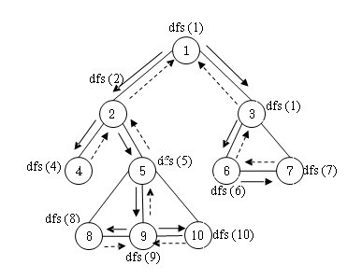
算法需要具备：
- 设置访问标志数组visted[ ];
- 求邻接点所使用的两个函数：firstadj(G,V) 和nextadj(G,V,W);
算法流程图：
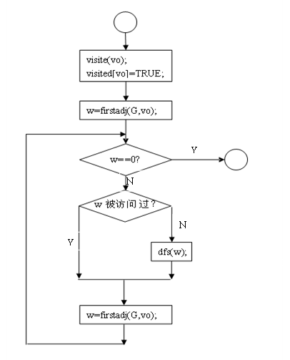
深度遍历基本算法如下：
void dfs(int v0)
{ visite(v0); visited[v0]=TRUE;
w=firstadj(G,v0);
while(w!=0)
{if(!visited[w]) dfs(w);
w=nextadj(G,v0,w);
}
}

- 遍历整个图的算法

void travel_dfs(graph G)
{for (i=1;i<=n;i++) visited[i]=FALSE;
for (i=1;i<=n;i++)
if(!visited[i]) dfs(i);
}

- 深度遍历算法的应用1
- 设计一个算法判断无向图是否为连通的（以及求无向图的连通分量数）
（提示：可通过对travel_graph中调用dfs的次数的判断来实现：若调用次数不为1，则不连通）
- 设计一个算法求无向图G中的边数
(提示：利用深度遍历过程中，对顶点的访问的同时完成对边数的记录）
- 判断无向图是否是一颗树
（提示：可以利用树的等价概念——树是具有n-1条边的连通图）
[引入]：深度遍历生成树
例1中从v1出发进行深度遍历时所生成的树如下图
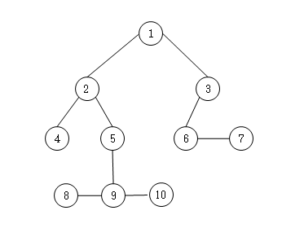
[思考]：设计算法判断图中的一个节点是否为关节点。
- 深度遍历算法的应用2
例1：设计程序（算法）将1—20放在一个环上，使环上任意两个相邻元素的和为质数。
分析：用图来描述问题
- 用顶点表示一个数
- 若两个数的和为质数，则对应顶点之间有一条边。
问题则转化为在图中求出一个覆盖所有顶点的路径。
算法设计中需要注意的：
通过增加参数变量来计数
- 计数：路径中有多少个顶点
记录路径
- 若某些走法行不通，需要重来，则此时恢复visited[i]标志
- 判断首尾相接
例2：背包问题：设有一组物品w={w1,w2,……，wn}，有一个背包载重为s，要求从w中选出若干物品放入背包中，使总重量为s，求所有的放置法。
分析：假设各物品是按递减的次序排列，考虑用试探法进行求解。

广度优先搜索遍历（Breadth_first search)
广度优先遍历——由近及远逐层访问顶点（典型的层次遍历）
- 基本算法
从顶点v0出发广度优先搜索遍历图的算法bfs(v0):
- 访问v0
- 依次访问v0的各邻接点
- 设最近一层访问序列为v_{i1}，v_{i2}，……，v_{ik}，则依次访问v_{i1}，v_{i2}，……，v_{ik}的未被访问过的邻接点。
算法构思：
- 设访问标志数组；
- 设队列存放访问过，且其邻接点未被访问完毕的顶点。
算法流程图：
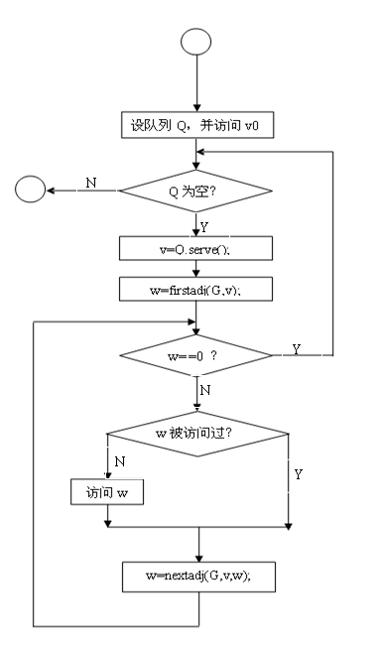
广度遍历的基本算法如下：
void bfs(int v0)
{Queue Q;
visite(v0);visited[v0]=TRUE;Q.append(v0);
while(!Q.Empty())
{v=Q.Serve();w=firstadj(G,v);
while(w!=0)
{if(!visite[w])
{visite(w);visited[w]=TRUE;Q.append(w);}
w=nextadj(G,v,w);
}
}
}
- 遍历整个图的算法
void travel_bfs(graph G)
{for(i=1;i<=n;i++) visited[i]=FALSE;
for(i=1;i<=n;i++) if(!visited[i]) bfs(i);
}
- 广度遍历算法的应用
例：迷宫中的最短路径算法
例：集合的幂集

8.4 最小生成树
问题：修建一个连接各个小区与供应站点之间的管道使得造价成本最低，即构造一颗最小生成树。但是如何求解？

prim算法
- 基本思想
在满足如下条件的过程中选出一条最小的边：
一端已选，另一端未选（需要给出起点作已选）。
- 实例

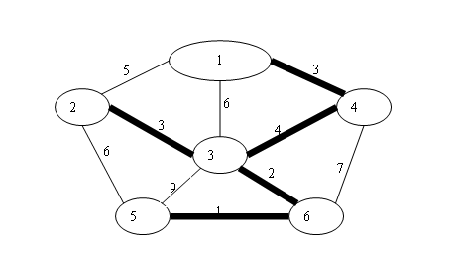
V | U | 1 | 2 | 3 | 4 | 5 | 6
{1} | {2,3,4,5,6} | 终止 | (1,2)/5 | (1,3)/6 | (1,4)/3 | (1,5)/∞ | (1,6)/∞
{1,4} | {2,3,5,6} |  | (1,2)/5 | (1,3)/6  (4,3)/4 | 终止 | (1,5)/∞ | (4,6)/7
{1,3,4} | {2,5,6} |  | (1,2)/5  (3,2)/3 | 终止 |  | (3,5)/9 | (4,6)/7
{1,3,4,6} | {2,5} |  | (1,2)/5  (3,2)/3 |  |  | (3,5)/9  (6,5)/1 | 终止
{1,3,4,,56} | {2} |  | (1,2)/5  (3,2)/3  (5,2)/6 |  |  | 终止
{1,2,3,4,5,6} | {} |  | 终止

- 算法
- 初始化候选边数组edges[]；
- U={v0}；
- for (i=1;i<=n;i++)
{k=最小候选边的未选的一端；
U=U+{k}；
以k修改edges[]；
}
注：edges的元素可以设置为{v
void prim(graph G,graph T)
{for (i=1;i<=n;i++)
if(G.A[v0,i]< ∞)
{edges[i].vj=v0; edges[i].w=G.A[v0,i];}
else edges[i].w= ∞;
for (i=1;i<=n;i++)
selected[i]=FALSE;
selected[i]=TRUE;
for (i=1;i<=n;i++)
{minw= ∞;
for (j=1;j<=n;i++)
if(!selected[j]&&edges[j].w<minw)
{minw=edges[j].w; k=j; T.A[j,]edges[j].vj=minw; }
selected[k]=TRUE;
w=firstadj[G,k);
while(w!=0)
{if(!selected[w]%%edges[w].w>G.A[k,w])
{edges[w].w=G.A[k,w]; edges[w].vj=k;}
w=nextadj(G,k,w);
}
}
}
思考：权值最小的边一定在最小生成树中么？
- 分析
prim算法的时间复杂度是O(n²)。

Kruskal算法
- 基本思想
反复在满足如下条件的边中选出一条最小的边：使其和已选边不构成回路。
- 实例
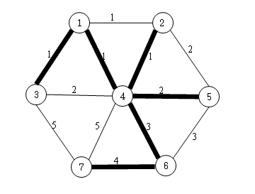
判断构成回路的经典方法：电位法。
（简单描述：[]）
- 分析
Kruskal算法的时间复杂度为O(n²)。其时间性能和空间性能都不是很如意。

8.5 有向无环图的应用——工程问题
工程——由多项活动构成，且活动之间存在一定制约。
工程问题：
- 工程是否顺利进行？
- 工程至少需要的时间？
- 工程中哪些是关键环节？

AOV网与拓扑排序
- 拓扑序列和拓扑排序
用图（AOV网）描述工程：
用顶点表示活动；
用弧表示活动之间的制约关系。
则将问题“工程是否顺利进行？”化为“AOV网是否存在有向回路”。
如何来判断AOV网是否存在有向回路？
——用深度优先搜索遍历；
——用产生顶点序列的方法。序列满足：若图中vi * vj,则序列中vi优先于vj.称为拓扑序列。产生拓扑序列的过程称为拓扑排序。
- 拓扑排序算法描述
拓扑排序算法简单描述：
- 找一个入度为0的顶点v输出；
- 删除v及相关弧；
- 重复1），2）直到无入度为0的顶点为止。
实例：
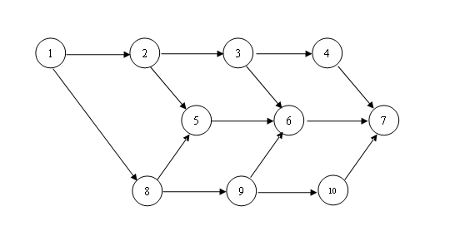
其一种拓扑排序为：1—〉2—〉3—〉4—〉8—〉5—〉9—〉6—〉10—〉7
判断有无回路的条件：是否有拓扑序列。
思考：
- 入度数组Ind[ ]（数组初始化的实现）；
- “删除v”的实现——后继的入度减一；
- 找入度为0的顶点——将入度为0的待输出顶点放到栈中，若出现入度为0 的顶点则入栈。

- 拓扑排序算法
拓扑排序算法：
- 初始化入度数组Ind[ ]（若出现0入度顶点，则入栈s）；
- 若栈s为空，则跳出循环，转到⑥
- v=pop(s)并输出v；
- 对v的所有后继w实现：Ind[w]-1；若Ind[w]=0；则w入栈；
- 转②；
- 判断是否存在回路。
Bool toposort(graph G)
{get_Ind(G,Ind);
stuck s;
int count=0;
for(i=1;i<=n;i++);
if(Ind[i]==0) s.push(i);
while(!s.empty())
{v=s.pop(); cout<<v; count++;
w=firstadj(G,v);
while(w!=0)
{Ind[w]--;
if(Ind[w]==0) s.push(w);
w=nextadj(G,v,w);
}
}
if(count==n) return TURE:
else returen FALSE;
}
例如:
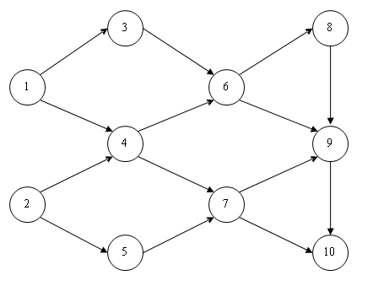
所以，其中一种拓扑序列为：2—〉5—〉1—〉4—〉7—〉3—〉6—〉8—〉9—〉10
思考：写出所有的拓扑排序。

其中栈的演示图为：
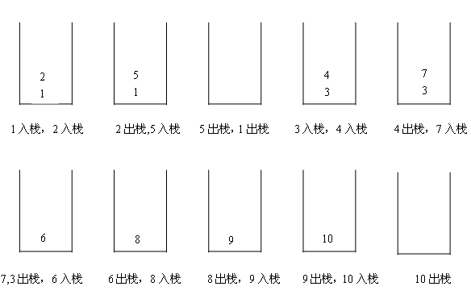
- 分析
若图采用邻接矩阵来存储的，则算法复杂度为O(n²)；若图采用邻接表来存储的，则算法复杂度为O(n+e)。

关键路径
- 关键路径
用图（AOE网)描述工程：
用弧表示活动；
用弧的权值表示活动的持续时间；
用顶点表示事件。
则将问题“工程至少需要的时间？”和“工程中哪些是关键环节？”转化为“求AOE网中源点到汇点的最长路径——关键路径”。
- 实例
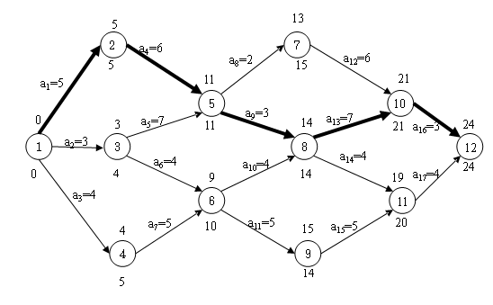
为求最长路经，则需求各顶点对应事件的最早发生时间E[ ];
为不耽误工期，则需求各顶点对应时间的最迟发生时间L[ ].
如何判断AOE网中的关键路径？
关键路径上的事件最早发生时间和最晚发生时间相等；
关键路径上的活动的开始和结束事件发生的时间差等于活动的持续时间。
则该图中的关键路径是1—〉2—〉5—〉8—〉10—〉12。

8.6 最短路径(Shortest path)
两类问题：
从单个点到其余各点之间的最短路径

各点之间的最短路径

从单个点到其余各点间的最短路经
Dijkstra算法
- 基本思想
按照最短路径长度不减的次序求各顶点的解。
- 方法描述
假设起点为v0，使用两个数组dist[ ]和path[ ]，其中
dist[i]表示从v0到i的最短路径长度；
path[i]表示从v0到i的当前路径。
方法：
- 初始化dist[ ]和path[ ]；
- 在未解顶点中找出dist[ ]值最小的顶点v，则path[v ]就是v0到v的最短路径；
- 修改经过v的邻近的顶点的dist和path值
- 重复2），3）直到所有的顶点求解完毕为止。
实例：
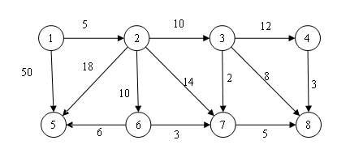
顶点 | dist | path
1 | 0 | (1)
2 | 5 | (1,2)
3 | 15 | (1,2,3)
4 | 27 | (1,2,3,4)
5 | 21 | (1,2,6,5)
6 | 15 | (1,2,6)
7 | 17 | (1,2,3,7)
8 | 22 | (1,2,3,7,8)

- Dijkstra算法
void Dijkstra( graph G,& path,int v0)
{folat dist[n];
for(i=1;i<=n;i++)
{if(A[v0,i]= =∞)
{dist[i]=A[v0,i];path[i]=<v0,i>;
else{dist[i]=∞;path[i]={};}
}
for(i=1;i<=n;i++) solved[i]=FALSE;
solved[v0]=TRUE;
for(i=1;i<=n;i++)
{mind= ∞;
for(j=1;j<=n;j++)
if(!solved[j]&&dist[j]<mind) {mind=dist[j]; v=j;}
solved[v]=TRUE;
w=firstadj(G,v)';
while(w!=0)
{if(dist[v]+A[v,w]<dist[w])
{dist[w]=dist[v]+A[v,w];path[w]=path[v]+{w};}
w=nextadj(G,v,w);
}
}
}
- 算法分析
无论图采用邻接矩阵还是邻接表，dijkstra算法的时间复杂度都是O(n²)。

各点间的最短路径
- Floyd算法思想
通过求解矩阵序列A⁽⁰⁾ ,A⁽¹⁾,……A^{(n)}来实现顶点之间的最短路径。其中A⁽⁰⁾使用邻接矩阵表示，A^{(n)}既是最终解。
- Floyd算法的核心算法
for(k=0;k<=n;k++)
for(i=0;i<=n;i++)
for(j=0;j<=n;j++)
if(A^{(k-1)}[i,k]+A^{(k-1)}[i,k]<A^{(k-1)}[i,k])
{ A^{(k-1)}[i,k]=A^{(k-1)}[i,k]+A^{(k-1)}[i,k]; path[i,j]=path[i,k]+path[k,j];}
考虑用同一个矩阵A节省矩阵序列的存储，则上述算法转化为：
for(i=0;i<=n;i++)
for(j=0;j<=n;j++)
if(A[i,k]+A[i,k]<A[i,k])
{ A[i,k]=A[i,k]+A[i,k]; path[i,j]=path[i,k]+path[k,j];}
- 实例
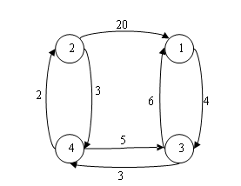
则求得的矩阵序列为：

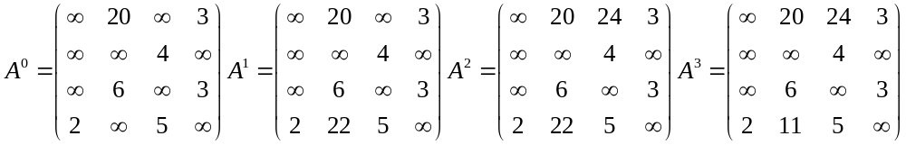

查找

9.1 概述
查找——在数据集找一个特定元素。
查找表：顺序表，树表，散列表，索引表等。
字段：查找表中的元素有多项信息组成每一项称为字段。
关键字：可以标识元素的字段（包括主关键字和次关键字）。
查找长度：元素与关键字的比较次数（包括平均查找长度ASL，最大查找长度和失败查找长度）。

9.2 顺序表的查找
本节讨论在一位数组上存取元素。

简单顺序查找
- 基本思想
A[] 0 1 2 3 4 5 6 7

- 算法流程图
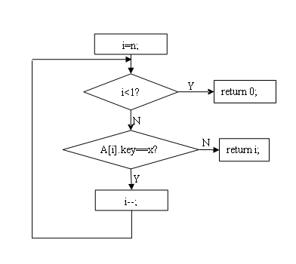

- 算法分析
平均查找长度ASL=(1+2+……+n)/n=(n+1)/2
失败查找长度=n+1
- 算法改进
采用设置监视哨的方法改进此算法，则流程图为：
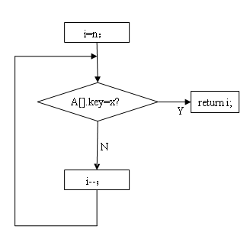
算法为：
int search(element A[ ],keytype x,int n)
{i=n;
while(A[i].key= =x) i--;
return i;
}

有序查找——二分查找（折半查找）
- 基本思想
在0—9号元素中查找元素值为47的元素
0 1 2 3 4 5 6 7 8 9
2 | 3 | 9 | 15 | 30 | 42 | 47 | 53 | 86 | 100

low mid high
2 | 3 | 9 | 15 | 30 | 42 | 47 | 53 | 86 | 100

low mid high
2 | 3 | 9 | 15 | 30 | 42 | 47 | 53 | 86 | 100

low mid high
2 | 3 | 9 | 15 | 30 | 42 | 47 | 53 | 86 | 100

low mid high

- 算法流程图
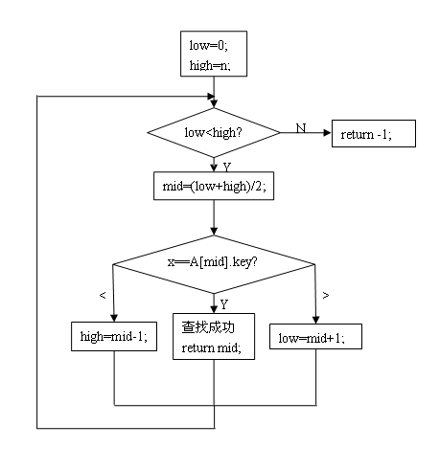
- 算法
int binsearch(element A[ ],keytype x,int n)
{low=0; high=n;
while(low<high)
{mid=(low+high)/2;
if(A[mid].key= =x) return mid;
else if(A[mid].key<x) low=mid+1;
elseif(A[mid].key>x) high=mid-1;
}
return -1;
}
- 递归算法
int binsearch(elementtype A[ ],keytype x,int low,int high)
{if(low>high) return -1;
else {mid=(low+high)/2;
if(A[mid].key= =x) return mid;
else if(A[mid].key<x) binsearch( A[ ],x,mid+1,high);
elseif(A[mid].key>x) binsearch( A[ ],x,low,mid-1);
}
}
- 算法分析
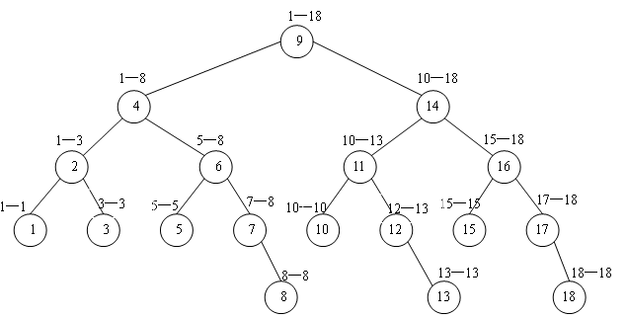
最坏查找长度=［log₂n］+1
练习：采用二分查找法查找0—18号元素，其中查找长度为5的元素是哪些？
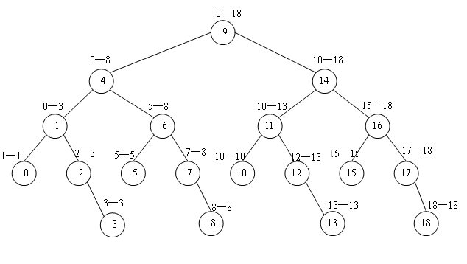
则查找长度为5的元素有3，8，13，18。

索引表的查找
分块有序——块间有序，快内无序。
查找方法：对块添加索引点，用简单顺序查找或二分查找来查找相应索引点

实例：
90 | 92 | 95 | 91 | 85 | 88 | 80 | 76 | 70 | 72 | 60 | 60 | ……

90 | 80 | 70 | 60 | 50

9.3 树表的查找

9.3.1 二叉排序树
- 定义：二叉排序树是一棵二叉树，或者为空，或者满足以下条件：
- 若左子树不空，则左子树中所有结点的值小于根结点的值；
- 若右子树不空，则右子树中所有结点的值不小于根结点的值；
- 左右子树都为二叉排序树。
特性：中序序列是一个非降序序列。
思考：如何判断一棵树为二叉排序树？
（提示：分树中有相同的值和没有相同的值两种情况来考虑）
- 二叉排序树的查找算法
递归算法：
bnode *bstsearch(bnode *T，elementtype x)//注解逻辑关系
{if(T= =Null) return T;
if(T—>data= =x) return T;
if(T—>data= =x) return bstsearch(T—>lchild,x);
else return (T—>rchild,x);
}
非递归算法：
bnode *bstsearch(bnode *T，elementtype x)//注解逻辑关系
{p=T;
while(p!=Null)
{if(p—>data= =x) return p;
if(x<p—>data) p=p—>lchild;
else p=p—>lchild;
}
return P;
}
- 二叉排序树的构造和插入
——逐个插入元素来实现构造，插入的元素作为叶子结点。
void insert(bnode *&T,bnode *s)
{if(T= =Null) T= =s;
if(s.data<T.data) insert(T—>lchild,s);
else insert(T—>rchild,s);
}
void creat(bnode *&T)
{T= =Null;cin>>x;
while (x!=结束符)
{s=new bnode; s—>data=x;
s—>lchild=Null; s—>rchild=Null;
insert(T,s);
cin>>x;
}
}
[练习]：
- 依次输入下列一组数80，60，35，40，120，100，73，构造一棵二叉排序树。
解：
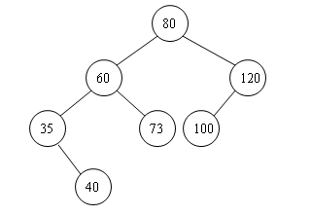
- 包含n个元素，且高度为n的二叉排序树共有多少种？（答案：2^{n-1}）
- 删除叶子结点时，用其前驱或者后继来替换此结点。

9.3.2 平衡二叉树
- 定义：平衡二叉树是一棵二叉排序树，或者为空，或者，满足以下条件：
- 左右子树高度差的绝对值不大于1；
- 左右子树都是平衡二叉树。
平衡因子：左子树的高度减去右子树的高度，其值为-1，0或1。
- 如何构造平衡二叉树（ＡＶＬ树）
在平衡的二叉排序树中插入一个结点，当出现不平衡时，根据不平衡情况分四种调整方法（LL型,LR型,RL型,RR型）——假设最低不平衡结点为A，根据新插入结点与A的位置关系来命名调整方法：
LL型：新插入结点在A的左孩子(L)的左子树(L)中；
LR型：新插入结点在A的左孩子(L)的右子树(R)中；
RL型：新插入结点在A的右孩子(R)的左子树(L)中；
RR型：新插入结点在A的右孩子(R)的右子树(R)中。
LL型（图示）：
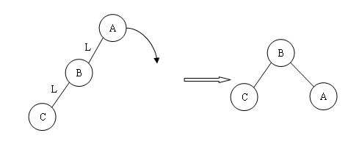
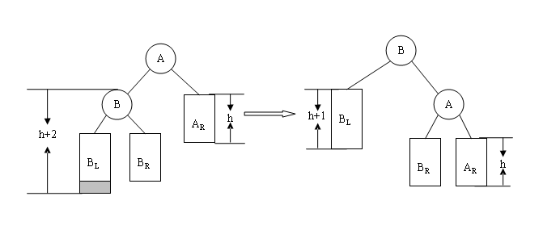

LR型（图示）
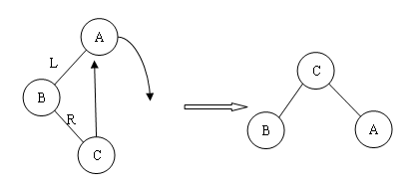
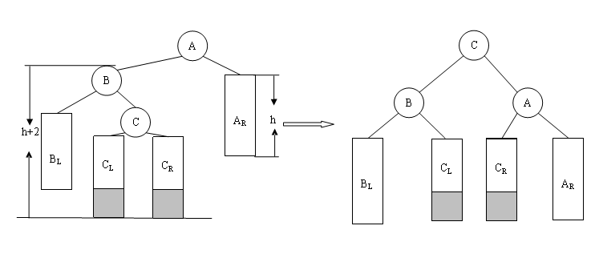
RL型（图示）
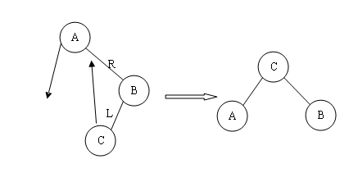
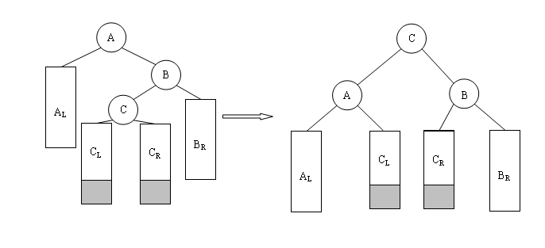

RR型（图示）
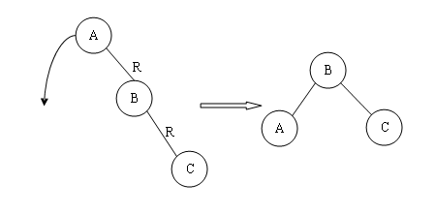
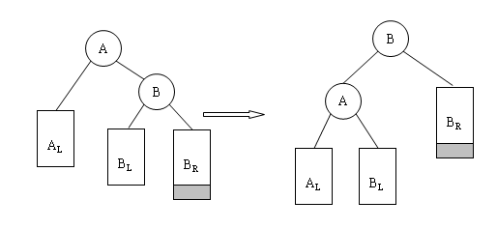
[练习]：一次输入下列数据构造一棵平衡二叉树：100，90，80，60，70，50，120，110，150，87。
答案：
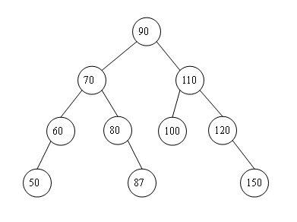
[思考]：
- 至少要用7个数构造一棵平衡二叉树是构造过程中同时包含4种调整方法。如何构造？
- 在构造平衡二叉树的过程中，若A的平衡因子变为-2，A的左孩子的平衡因子为0，右孩子的平衡因子为1，则进行（RL型）调整。
- 求高度为n的平衡二叉树至少需要的结点个数。
解：设高度为n的平衡二叉树至少需要的结点个数为f(n)
高度为0的平衡二叉树的至少需要0个结点，则f(0)=0;
高度为1的平衡二叉树的至少需要1个结点，则f(1)=1;
高度为2的平衡二叉树的至少需要3个结点，则f(2)=f(0)+f(1)+1=3;
高度为3的平衡二叉树,当左右子树高度绝对差为1时，所需结点数最少，则f(3)=f(1)+f(2)+1;
则根据归纳法得，当n≥2时f(n)=f(n-1)+f(n-2)+1
所以有， 0 n=0
f(n)= 1 n=1
f(n)=f(n-1)+f(n-2)+1 n≥2
- 一棵平衡二叉树中的叶子结点高度之差能不能超过2？

9.3.3 B-树
- 定义：m阶B-树(m≥3)满足如下条件：
- 每一个结点分支数≤m;
- 根结点分支数≥2(要求此根结点不为叶子结点)；
- 其余分支结点的分支数≥ m/2 ；
- 所有叶子结点在同一层；
- 每一个结点的结构如下：
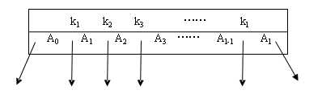
满足：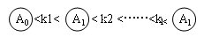, 其中 表示Ai中的所有关键字，并且定义keynum表示结点中的元素个数，key[m]存储关键字，ptrs[m+1]存储结点中指针个数。
A_{i}
- 3阶B-树（又称3-2树）：
例如：
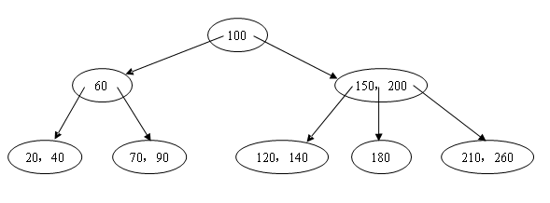
- 插入关键字——插入到叶子结点中
插入后不溢出，则结束
否则，分解结点（一分为二）
- 删除关键字
若删除的关键字不在叶子结点中，用其前驱或后继来替换
删除叶子结点中的关键字
删除关键字后依然能满足B-树的条件，则结束
否则，若左右兄弟中有多余的关键字，则调整一下，否则合三为一。

9.4 散列表的查找
导言
实例：某班的成绩表如下表
序号 | 学号 | 姓名 | 成绩 | 备注
1 | 95051101 | * * *
2 | 95051102 | * * *
…… | …… | ……
30 | 95051130 | * * *
…… | …… | ……
此表的主关键字是学号。要查找学号为95051130的学生的成绩，可以通过查找序号为30的成绩。
给定关键字key，用一个函数H(key)计算出元素地址，由此而得散列表（Hash表，哈希表），其中函数H(key)称为散列函数 ，此函数值称为散列地址。
现实中会出现k₁≠k₂但H(k₁)=H(k₂)的情况，称这种现象为冲突现象，k₁,k₂为同义词。
针对冲突——如何解决冲突呢？
- 构造好的散列函数，以免冲突（减少冲突）
- 妥善处理冲突

9.4.1构造散列函数的基本方法
- 除留余数法
H(k)= k mod p 其中p≤m,m为数组规模的最大质数。
- 平方取中法
例如：
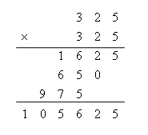
325在平方后取105625中间两位作为它的散列地址。
- 折叠法
例如身份证号码：340104198805061532采用折叠法如下：
先进行分组：340 104 198 805 061 532
再进行折叠：
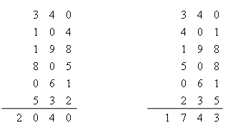
将取到的2040或1743再进行除留余数法得到其散列值。
- 数值分析法

9.4.2处理冲突的方法
- 再散列法
→H(k)→H₁(k)→H₂(k)→ …… →H_{i}(k)
如何求：H_{i}(k)=(H(k)+R(k)) mod m呢?
- 线性探测法
Hi(k)=(H(k)+i)%m m为表的规模最大质数
例：设散列表地址范围为0—9，散列函数H(k)=k%7。采用线性探测法处理冲突，将下列元素依次放入散列表中，并计算在等概率的情况下的平均查找长度。
10，20，35，48，50，90，77，66，100
解：
0 1 2 3 4 5 6 7 8 9
35 | 50 | 100 | 10 | 66 |  | 20 | 48 | 90 | 27
成功：1 1 1 1 2 1 2 3 4
失败：6 5 4 3 2 1 1 2 3 4
平均查找长度L_{ASL}=(1*5+2*2+3*1+4*1)/9=16/9≈1.8
失败的平均查找长度L=(6+5+4+3+2+1+10)/7=31/7≈4.4
[注]：装填因子——元素占空间的比例，一般建议在0.7—0.85之间
- 二次探测法
Hi(k)=(H(k)+i₂)%m
- 伪随机数
- 拉链法（链表法）
——将同义词构成一个链表
例：设散列表地址范围为0—9，散列函数H(k)=k%7。采用拉链法处理冲突，将下列元素依次放入散列表中，并计算在等概率的情况下的平均查找长度。
10，20，35，48，50，90，77，，66，100
解：
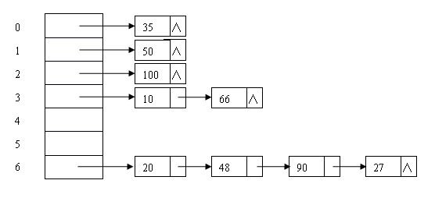
平均查找长度L_{ASL}=(1*5+2*2+3*1+4*1)/9=16/9≈1.8
失败的平均查找长度L=(2+2+2+3+1+1+5)/7=16/7≈2.3
[注]：通常来说，使用拉链法ASL要比使用线性探测法小。（本例题巧合相等）

排序（sorting）

10.1 基本术语
排序——将数据表（a₁,a₂,……，a_{n}）调整为按关键字从小（大）到大（小）排列的过程。
几个术语——
增排序
减排序
单关键字/多关键字
稳定排序： 排序过程中关键字相同的元素的相对次序不变。
不稳定排序： 排序过程中关键字相同的元素的相对次序发生变化。
内部排序：所有数据在内存
外部排序：部分数据在内存，部分数据在外存（涉及到内外存的交换）
基本方法：插入方法，交换方法，选择方法，归并方法，基数方法
评价指标：比较/移动/交换元素的次数

10.2 插入（类）排序
基本思想：将数据表看作左右两部分，其中左边为有序区，又变为无序区，整个排序过程就是将右边无序区的元素逐个插入到左边构成新的有序区。

10.2.1 直接插入排序
- 算法流程图
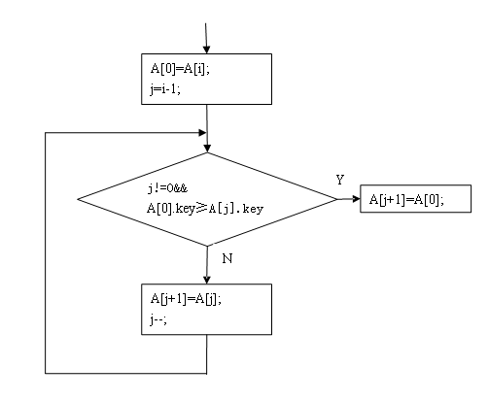
- 插入排序算法
void Insertsort(elementtype A[])
{
for(i=2;i<=n;i++)
{A[0]=A[j];j=i-1;
while(j!=0&&A[0].key<A[j].key )
{A[j+1].key=A[j].key;j--;}
A[j+1]=A[0];
}
}
- 性能分析
稳定性分析：稳定排序
时间复杂度分析：
 | 比较次数 | 移动次数 | 时间复杂度
最好的情况 | n-1 | 2（n-1） | O(n)
最差的情况 | 2+3+…+n=(n+2)(n-1)/2 | 3+4+…+n+1=(n+4)(n-1)/2 | O(n²)

思考：能不能在进行一次插入过程中保证至少有一个元素停留在最终的位置上呢？

10.2.2 希尔排序（Shell）
- 基本思想：将数据表划分为.若干子表，先将子表调整为有序，再对整个表采用插入排序来排序。
划分：给定一个步长d，将下标之差为d的元素放在一起
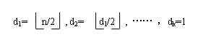
例：将下列数据按希尔排序法进行排序

100 80 90 60 50 32 10 75 40 36 28 9 5 55 1

d₁=7 1 40 36 28 9 5 10 75 80 90 60 50 32 55 100
d₂=3 1 9 5 10 40 36 28 55 50 32 60 80 90 75 100
d₃=1 1 5 9 10 28 32 36 40 50 55 60 75 80 90 100
- 希尔排序算法
void shellsort(elementtype A[])
{d=n/2;
while(d>0)
{
for(i=d+1;i<=n;i++)
{
x=A[i];j=i-d;
while(j>0&&x.key<A[j].key )
{A[j+d].key=A[j].key; j=j-d;}
A[j+d]=A[0];
}
d=d/2;
}
}
- 性能分析：
时间复杂度：O(log₂n)
稳定分析：希尔排序为不稳定排序
[注]：di取值对排序的影响，如下例：
d₁=16 a₁ a₁₇
d₂=8 a₁ a₉ a₁₇
d₃=4 a₁ a₅ a₉ a₁₃ a₁₇
显然进行了重复比较，
为了避免此类情况的发生，我们可以取d=2^{k}-1或者给定步长。

10.3 交换排序
基本思想：两两比较元素，发现倒序即交换

10.3.1 冒泡排序
- 实例：
100 | 10
20 | 100 | 20
80 | 70 | 50 | 50
50 | 80 | 100 | 70 | 70
90 | 50 | 70 | 100 | 80 | 80
20 | 90 | 80 | 80 | 100 | 90 | 90
10 | 20 | 90 | 90 | 90 | 100 | 100 | 100

- 冒泡排序算法
void bubblesort (elementtype A[])
{
do
{
exchanged=false;
for(j=n;j>i;j--)
{A[j]↔A[j-1];
exchanged=true;
}
}
while(i<n&&exchanged);
}
- 性能分析：
 | 比较次数 | 交换次数
最好的情况 | n-1 | 0
最差的情况 | n(n-1)/2 | n(n-1)/2

10.3.2 快速排序
- 基本思想
选定一个中间元素作为参考点，所有元素与之相比，小的跳到左边，大的跳到右边，在对左右两部分进行快速排序
- 实例
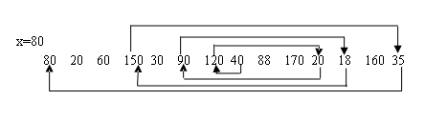
(35 20 60 18 30 20 40) 80 ( 88 170 120 90 160 150 )
(20 20 30 18) 35 (60 40) 80 88 (170 120 90 160 150 )
(18 20) 20 (30) 35 (40) 60 80 88 (150 120 90 160) 170
18 (20) 20 30 35 40 60 80 88 (90 120) 150 (160)170
18 20 20 30 35 40 60 80 88 90 (120)150 160 170
18 20 20 30 35 40 60 80 88 90 120 150 160 170

- 流程图
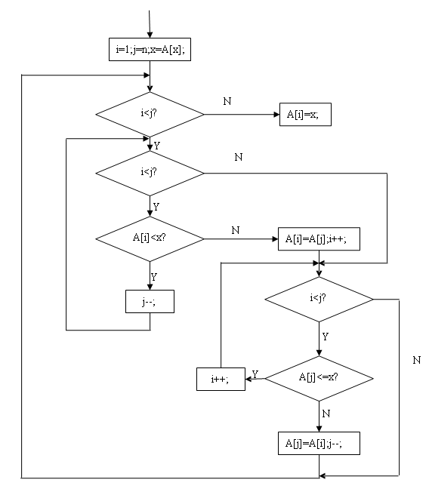
- 算法
void partition(elementtype A[],int s,int t,int i)
{i=s;j=t;x=A[i];
while(i<j)
{while(i<j&&A[j]>=x) j--;
if(i<j){A[i]=A[j];i++;}
while(i<j&&A[i]>=x) i++;
if(i<j){A[j]=A[i];j--;}
}
A[i]=x;
}
void Quicksort(elementtype A[],int s,int t)
{int i;
if(s<t)
{partition(A,s,t,i);
Quicksort(A,s,i-1);
Quicksort(A,i+1,t,);
}
}
- 分析
- 不稳定排序
- 时间性能
划分时间性能：O(n)
快速排序时间性能——
若每次划分为两个等长表则为O(nlog₂n)
若每次中间元素最大或最小则为O(n² )
总体来说，时间复杂度为O(nlog₂n)
- 快速排序的应用
- 将一组数奇偶分开
- 不利用全部排序而求出数组中第10个元素

10.4 选择排序
基本思想：在待排序元素中选择最大（小）的元素放在最终的位置上。

10.4.1 直接选择排序
- 实例
(20 30 50 45 16 36 10)

min min min
([10] 30 50 45 16 36 20)

min min
([10 16] 50 45 30 36 20)
……

- 算法：
void selectsort(A[])
{for(i=1;i<n;i++)
{min=i;
for(j=i+1;j<n;j++)
if(A[]<A[min]) min=j;
if(min!=i)A[i]↔A[min];
}
}
- 分析：
- 不稳定排序
例如：(3,3,2)
- 时间复杂度
比较次数：n(n-1)/2→O(n²)
交换次数：≤n-1

10.4.2 锦标赛排序
- 实例：用锦标赛法排序（50，20，60，70，30，80，10，5，100，45）。
第一步：构造完全二叉树，使其叶子结点的值分别为50，20，60，70，30，80，10，5，100，45。并选取两个兄弟结点中的最小值作为父结点的值。则选出根结点5作为第一个元素。
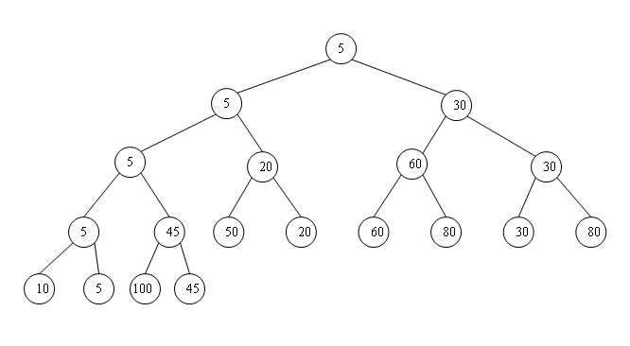

第二步：将叶子结点值为5 的值用∞代替，重新进行选取父结点的值。则选出根结点10作为第二个元素。

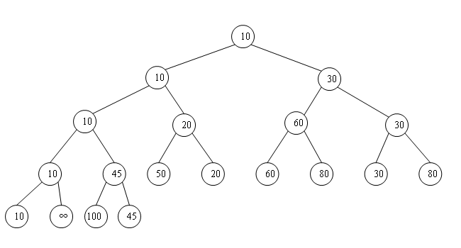
第三步：将叶子结点值为10的值用∞代替，再次选取父结点。根结点值为20作为第三个元素。
……
直到所有的叶子结点为∞为止。
- 分析：
时间复杂度为O(log₂n)
辅助空间为n-1,空间复杂度为O(n-1).
************************************************************************
未完成
*************************************************************************

10.5 归并排序（merging sort）
- 基本思想：利用有序子表合并为一个有序子表的方法。
- 实例： A=(a₁,a_{2,}……,a_{m})
B=(b₁,b₂,……,b_{n})
合并
C=(c₁,c₂,……,c_{m+n})
算法流程图：
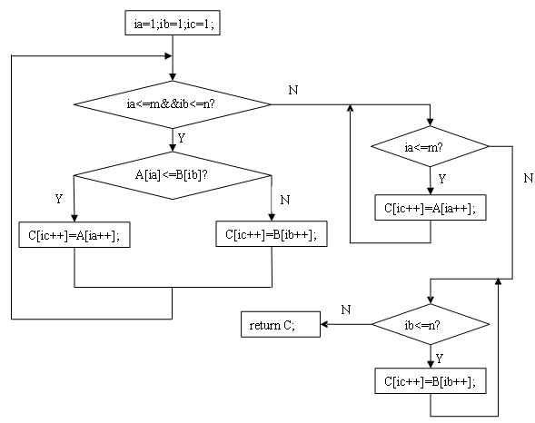
时间性能：O(m+n)
- 归并排序
一个数组中有多个子表，归并排序的过程如下：
[a₁]，[a₂]，[a₃]，[a₄]，[a₅]，[a₆]，[a₇]，[a₈]，……，[a_{n}]

[a₁'， a₂']，[a₃' ， a₄']，[a₅'， a₆']，[a₇'， a₈']，……，[…,a_{n}']

[a₁'' ，a₂''， a₃'' ，a₄'']，[a₅''， a₆'' ， a₇''，a₈'']，……，[…,a_{n}'']
……
时间复杂度：O(nlog₂n)
空间复杂度：O(n) 不能就地归并，需要一倍的辅助空间。

10.6 多关键字排序与基数排序
由高到低
关键字按： 排序
由低到高
例如：
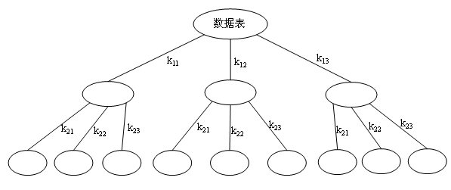

实例：基数排序的过程演示
（158，261，379，426，571，603，782，900，58，17，211，60，608，723）
个位桶：
 | 211 |  |  |  |  |  |  | 608
60 | 571 |  | 723 |  |  |  |  | 58
900 | 261 | 782 | 603 |  |  | 426 | 17 | 158 | 379
0 1 2 3 4 5 6 7 8 9
（900，261，571，211，782，603，723，426，17，158，58，608，379）
十位桶：
608
603 | 17 | 426 |  |  | 58 |  | 379
900 | 211 | 723 |  |  | 158 | 261 | 571 | 782
0 1 2 3 4 5 6 7 8 9
（900，603，608，211，17，723，426，158，58，261，571，379，782）
百位桶：
58 |  | 261 |  |  |  | 608 | 782
17 | 158 | 211 | 379 | 426 | 571 | 603 | 723 |  | 900
0 1 2 3 4 5 6 7 8 9
（17，58，158，211，261，379，426，571，603，608，723，782，900）
该组数最终排序为（17，58，158，211，261，379，426，571，603，608，723，782，900）。

